AAA级
CS软件使用说明书模板
软件使用说明书
HTXXXX-SYSM-2022

成都大公博创信息技术有限公司
2022年12月31日
签署页
拟 制： |  | 日 期： |  | 年 |  | 月 |  | 日
校 对： |  | 日 期： |  | 年 |  | 月 |  | 日
审 查： |  | 日 期： |  | 年 |  | 月 |  | 日
会 签： |  | 日 期： |  | 年 |  | 月 |  | 日
 |  | 日 期： |  | 年 |  | 月 |  | 日
 |  | 日 期： |  | 年 |  | 月 |  | 日
 |  | 日 期： |  | 年 |  | 月 |  | 日
 |  | 日 期： |  | 年 |  | 月 |  | 日
 |  | 日 期： |  | 年 |  | 月 |  | 日
标 审： |  | 日 期： |  | 年 |  | 月 |  | 日
批 准： |  | 日 期： |  | 年 |  | 月 |  | 日

历史更改页
序号 | 版本号 | 日期 | 更改条款 | 作者（更改者）
1 | 0.1 | 2022-12-21 | 创建 | 洪建

目录
1 简介 1
2 运行环境 1
3 登陆系统/主界面 错误!未定义书签。
3.1 登录 错误!未定义书签。
3.2 记住密码 错误!未定义书签。
4 系统功能模块详细介绍 2
4.1 主界面 错误!未定义书签。
4.1.1 监测站列表 错误!未定义书签。
4.1.2 列表显示功能 错误!未定义书签。
4.1.3 定位监测站 错误!未定义书签。
4.1.4 环境信息 错误!未定义书签。
4.1.5 电子地图 错误!未定义书签。
5 注意事项 2

软件使用说明书
- 简介

- 运行环境
软件环境
Windows7以上。
- 客户端硬件环境
硬件 | 最低要求
计算机 | Intel 或兼容机
内存 (RAM) | 8G内存及以上
硬盘空间 | 200GB 或更多
分辨率 | 1920 x 1080
定位设备 | 鼠标或兼容设备
- 系统登录
使用方法：
- 输入用户名，默认：admin；
- 输入密码，默认admin；
- 点击【登录】按钮即可完成登录。
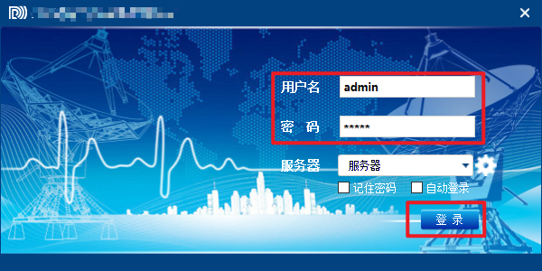
- 主界面
进阶用法：
- 记住密码：勾选后记住登录密码
- 自动登录：勾选后下次登录不需要点击登录，自动登录系统
- 系统功能操作说明
  - 主界面
    - 监测站列表
      - 管理监测站
功能介绍：新增，修改，删除监测站。
- 新增监测站：右键【监测中心】→【添加】→【监测站】，填写监测站基本信息，点击【确定】；
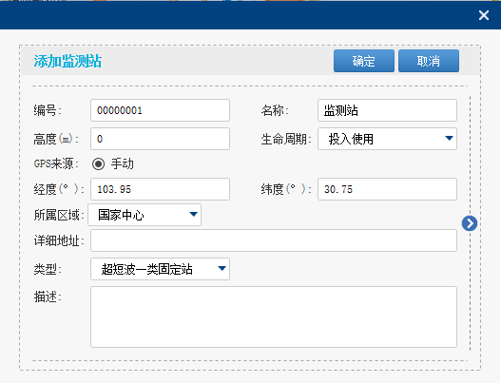
- 新增监测站
- 修改监测站：右键【监测站】→【修改】；
- 删除监测站：右键【监测站】→【删除】。
      - 管理设备
功能介绍：新增，修改，删除设备。
- 新增设备：右键【监测站】→【添加】→【通用监测子系统】，填写设备的基本信息，点击【确定】；
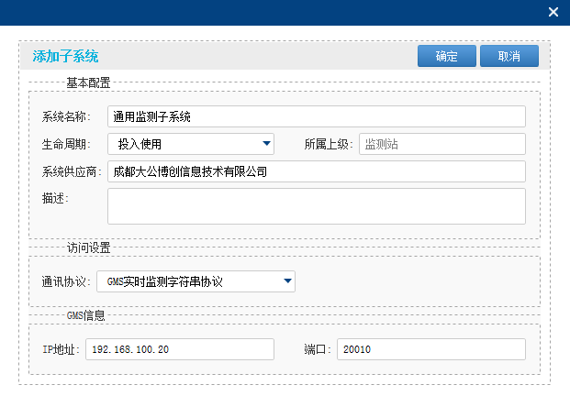
- 管理设备
- 修改设备：右键【通用监测子系统】→【修改】；
- 删除设备：右键【通用监测子系统】→【删除】。
    - 电子地图
      - 监测站地理分布
功能介绍：在地图上显示监测站的地理分布情况。
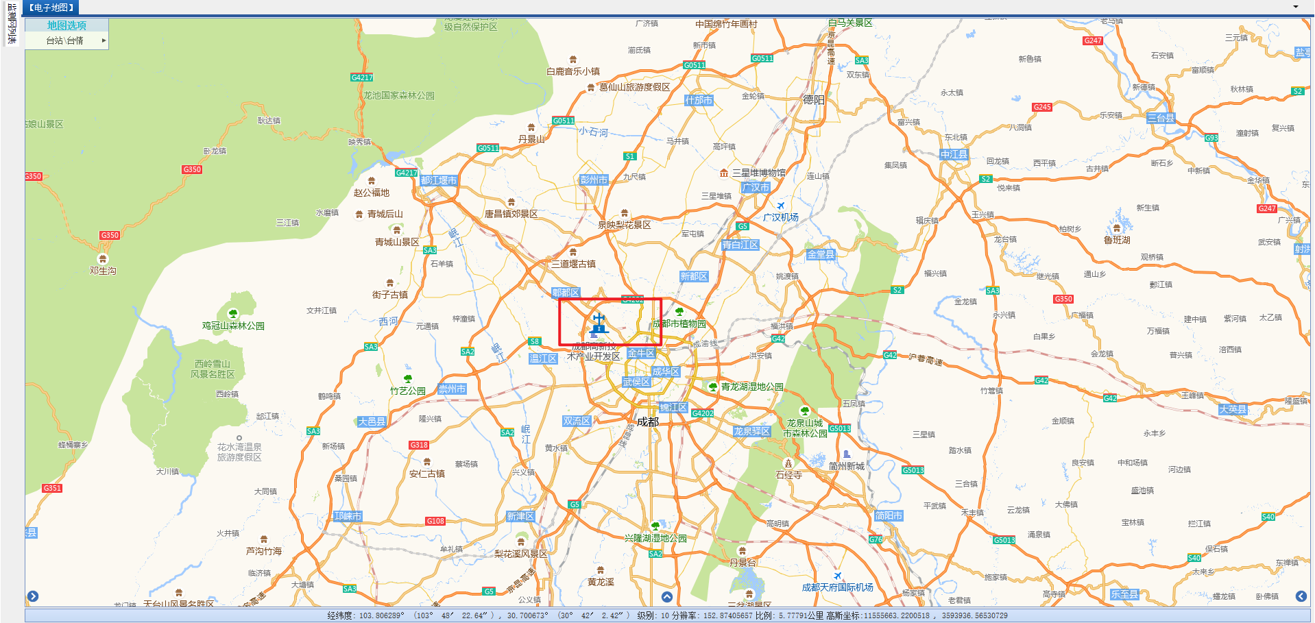
- 监测站地理分布
      - 台站\台情
功能介绍：查询台站信息，在地图上显示台站的分布位置。
使用方法：
- 鼠标放到地图左上角【台站\台情】上，输入频段范围，点击【查询】；
- 查询结果以台站图标的形式展示在地图上。
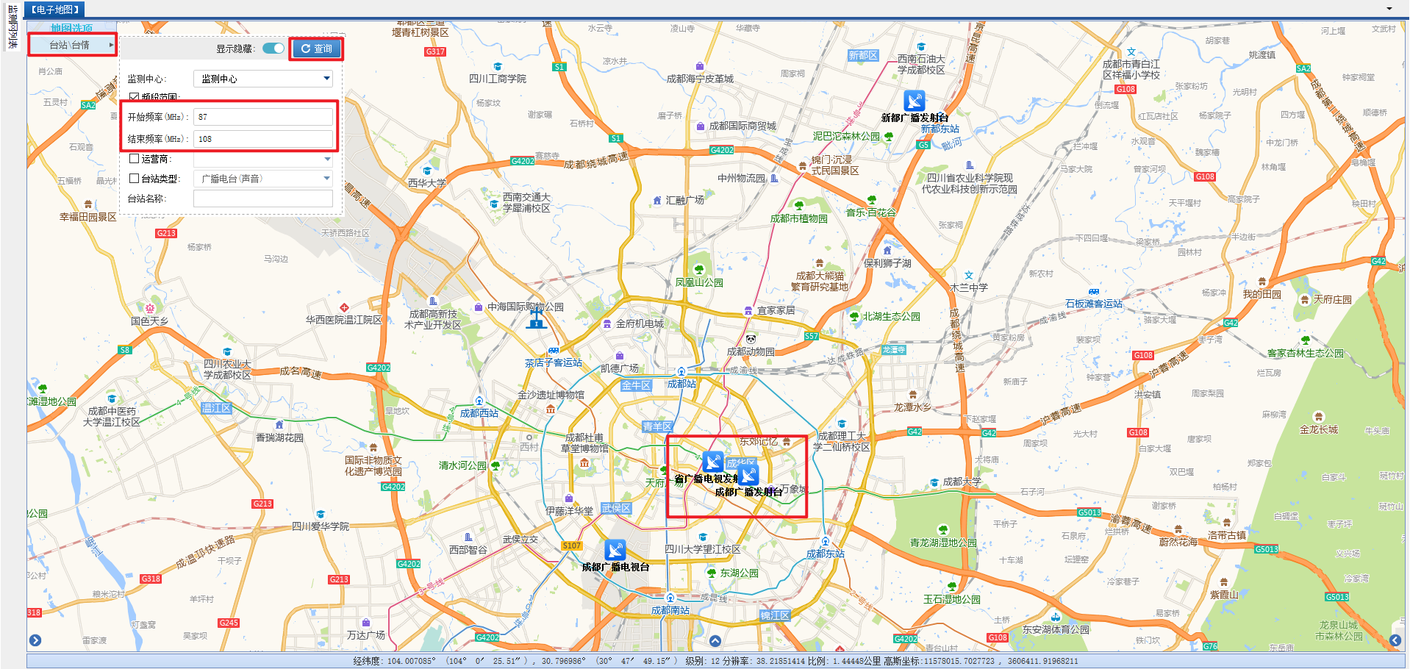
- 台站/台情
进阶用法：
- 【运营商】：勾选后可以选择指定运营商的台站，例如：移动；
- 【台站类型】：勾选后可以选择指定台站类型的台站，例如：广播电台；
- 【台站名称】：输入台站名称可以模糊查询符合条件的台站。
      - 地图工具
功能介绍：提供测距，面积测量，方位角测量等地图工具。
使用方法：
- 左键点击地图最下方的上箭头图标，打开地图工具菜单；
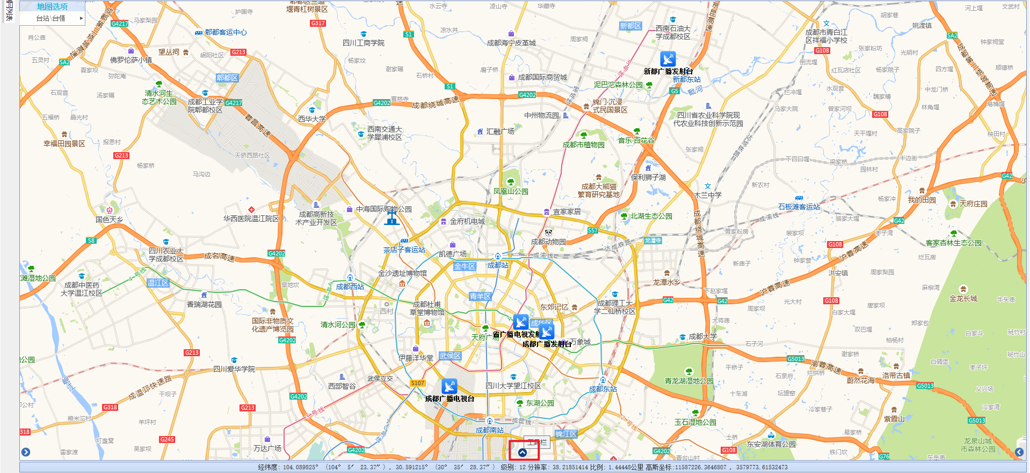
- 打开地图工具栏
- 左键点击工具图标即可使用。
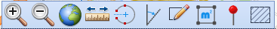
地图工具介绍：
- 放大缩小地图：点击生效
- 地图复位：
- 测距：选择地图上两个点测量距离
- 半径测量：以所选点为圆心，测量画出圆形的半径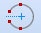
- 方位角测量：画一个折角，计算方位角
- 面积测量：计算所画矩形的面积

  - 配置管理
    - 系统配置
功能介绍：配置系统的地图，数据库等信息。
使用方法：
- 打开配置界面：点击最上面导航【配置管理】→【系统配置】。
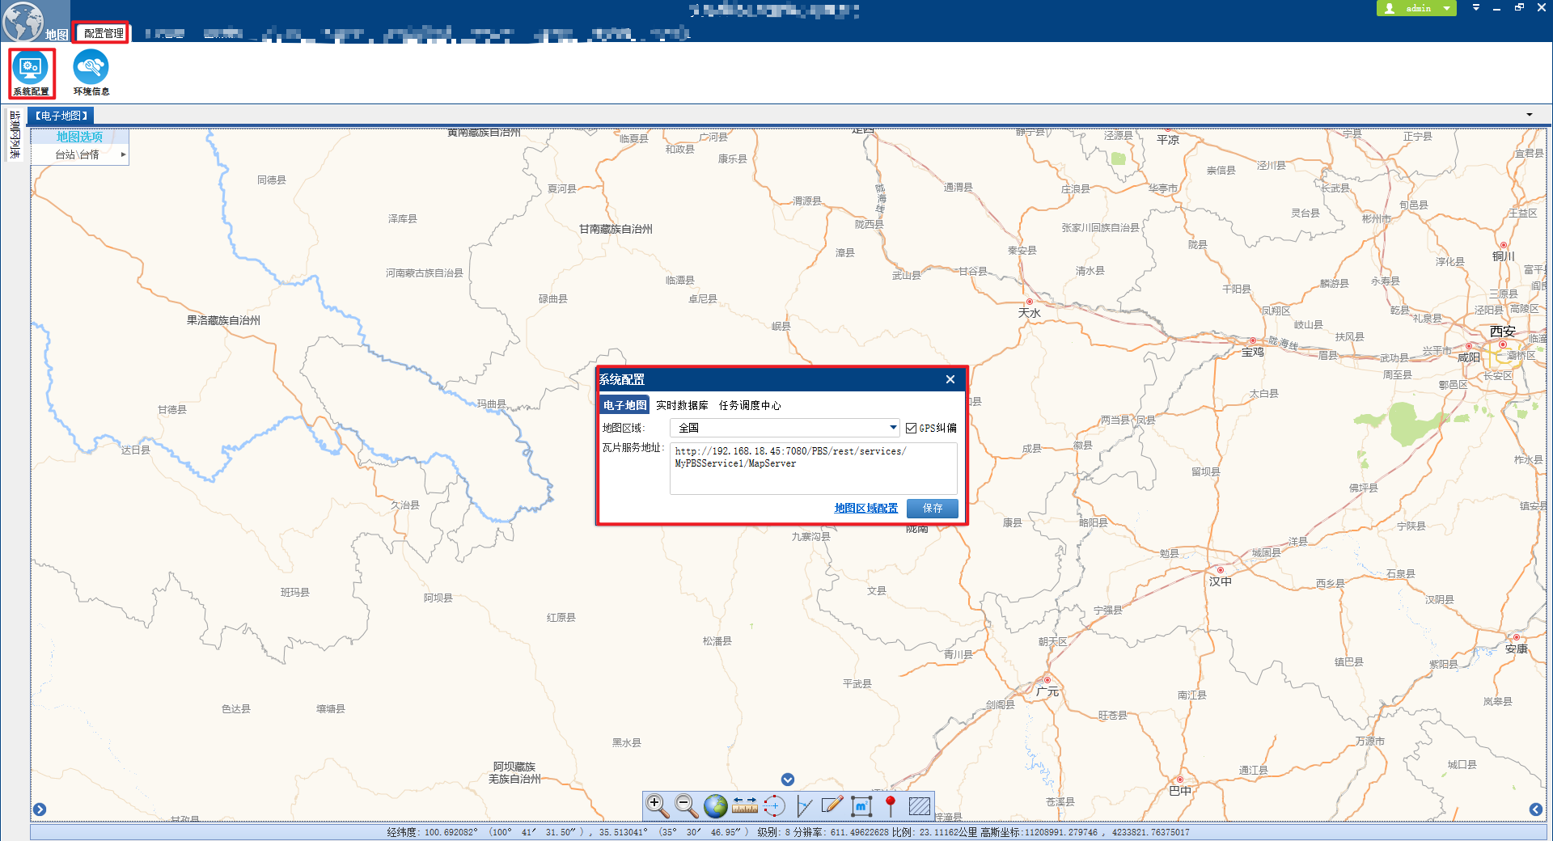
- 系统配置菜单
电子地图配置：
- 地图区域配置
  - 打开区域配置：点击【地图区域配置】打开配置页；
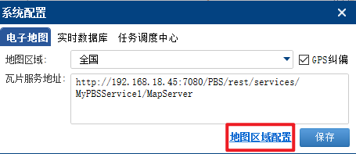
- 地图区域配置
  - 新增区域配置：点击【添加】增加一个区域配置，修改【地图区域名称】，修改地图级别；
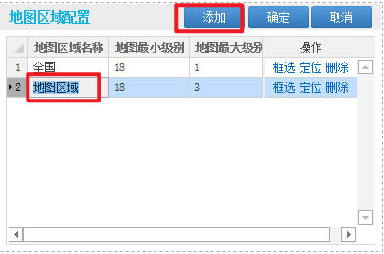
- 增加地图区域
  - 框选区域范围：点击【框选】，在地图上画出一个矩形区域；
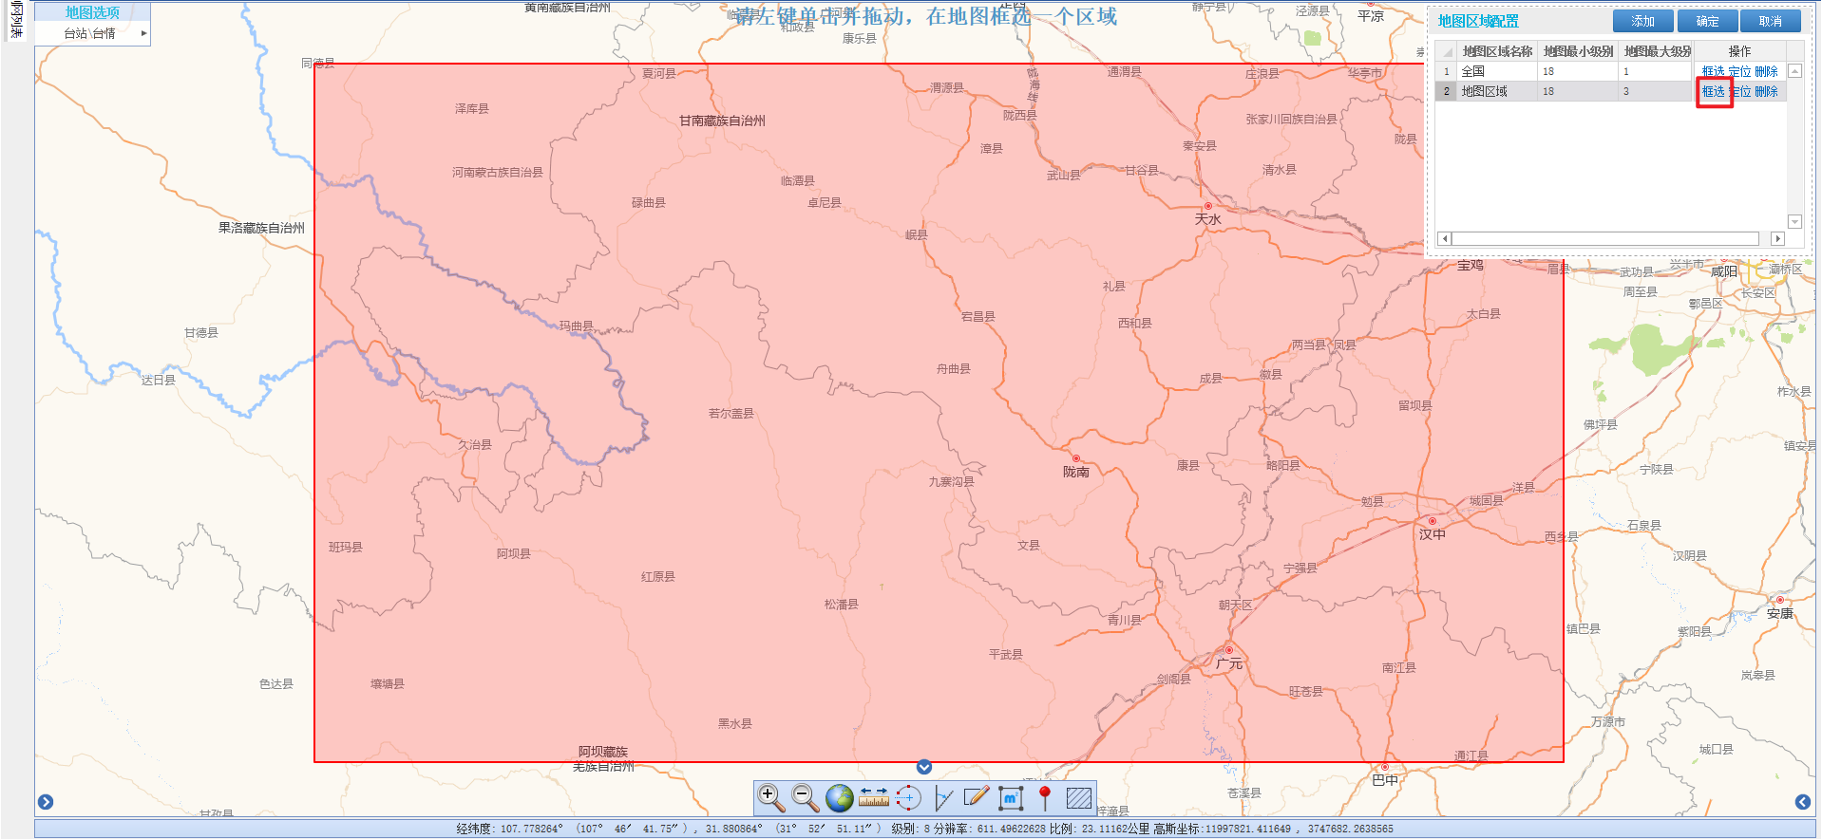
- 框选区域范围
  - 预览区域范围：点击【定位】预览；
  - 点击【确定】生效。
- 选择地图区域：在下拉框中选择前面设置的地图区域配置；
- 配置地图链接：在【瓦片服务地址】中输入地图的链接地址；
- 地图纠偏：勾选后启用纠偏功能；
- 点击【保存生效】。
实时数据库和任务调度中心配置：
- 输入ip地址和端口，点击【保存】即可；
- 注意每配置一项后立即保存，不能两个都配置完再保存。
  - 权限管理
    - 角色管理
功能介绍：管理和维护系统的角色信息。
使用方法：
- 功能入口：点击最上方的功能菜单【权限管理】→【角色管理】；
- 角色管理入口
- 添加角色：点击【+添加】，输入角色名称，点击【确定】；
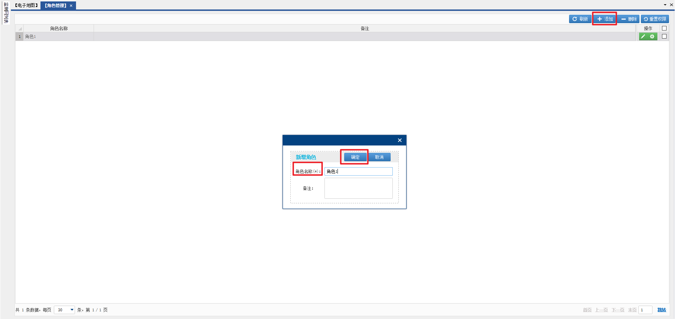
- 添加角色
- 修改角色：点击角色信息操作菜单中的编辑按钮；
- 删除角色：勾选角色信息，点击【删除】；
- 配置角色权限：
  - 打开配置：点击角色信息操作菜单中的【齿轮】；
  - 分配权限：勾选功能，分配给角色；
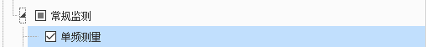
- 分配权限
  - 点击【保存】生效。
进阶用法：
- 重置权限：一键清空权限设置，恢复系统初始值。
    - 部门管理
功能介绍：管理和维护部门信息。
使用方法：
- 功能入口：点击最上方的功能菜单【权限管理】→【部门管理】；
- 功能入口
- 添加部门：点击【添加】，输入部门信息，点击确定；
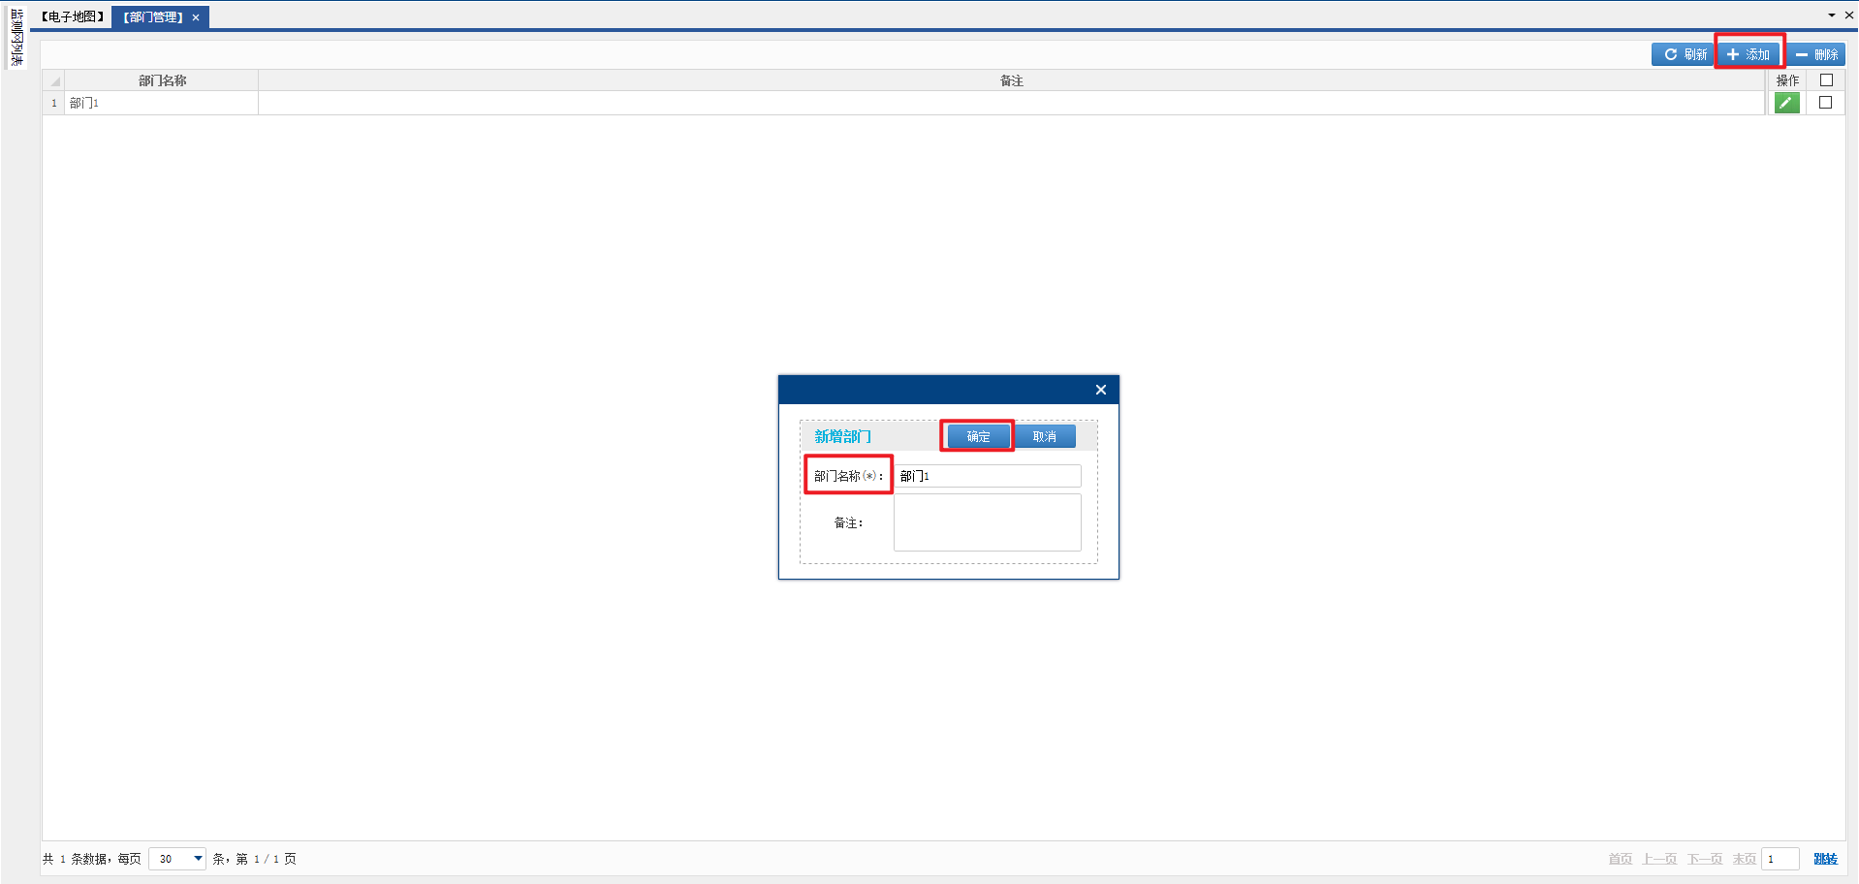
- 添加部门
- 修改部门信息：点击部门信息操作菜单中的编辑图标来修改；
- 删除部门信息：勾选部门信息后，点击【删除】。
    - 用户管理
功能介绍：管理和维护用户信息，分配用户权限。
使用方法：
- 功能入口：点击最上方的功能菜单【权限管理】→【用户管理】；
- 功能入口
- 添加用户：点击【添加】，输入用户信息，点击【确定】，注意用户的权限跟所选角色有关；
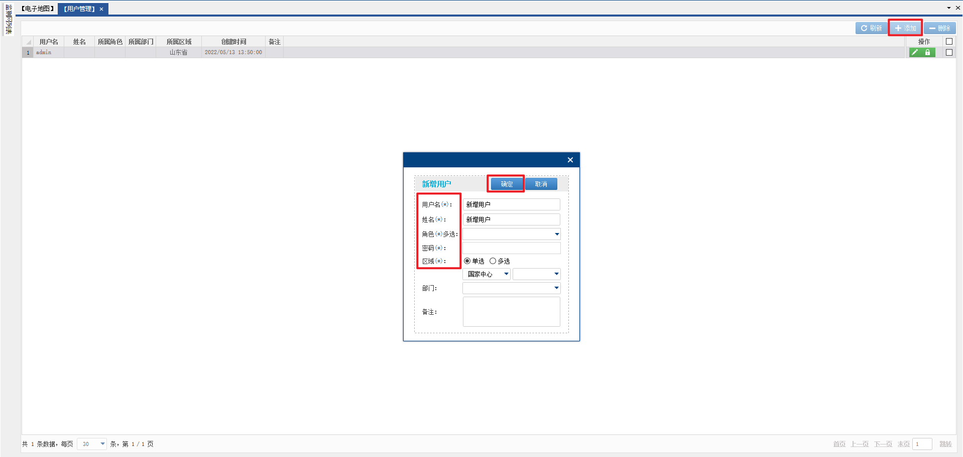
- 添加用户
- 编辑用户信息：点击用户信息操作菜单中的编辑图标即可编辑；
- 删除用户信息：勾选需要删除的用户信息，点击【删除】。
  - 监测测向
    - 单频测量
      - 基本用法
启动测量：
- 功能入口：右键设备名，在弹出的功能菜单中选择【单频测量】；
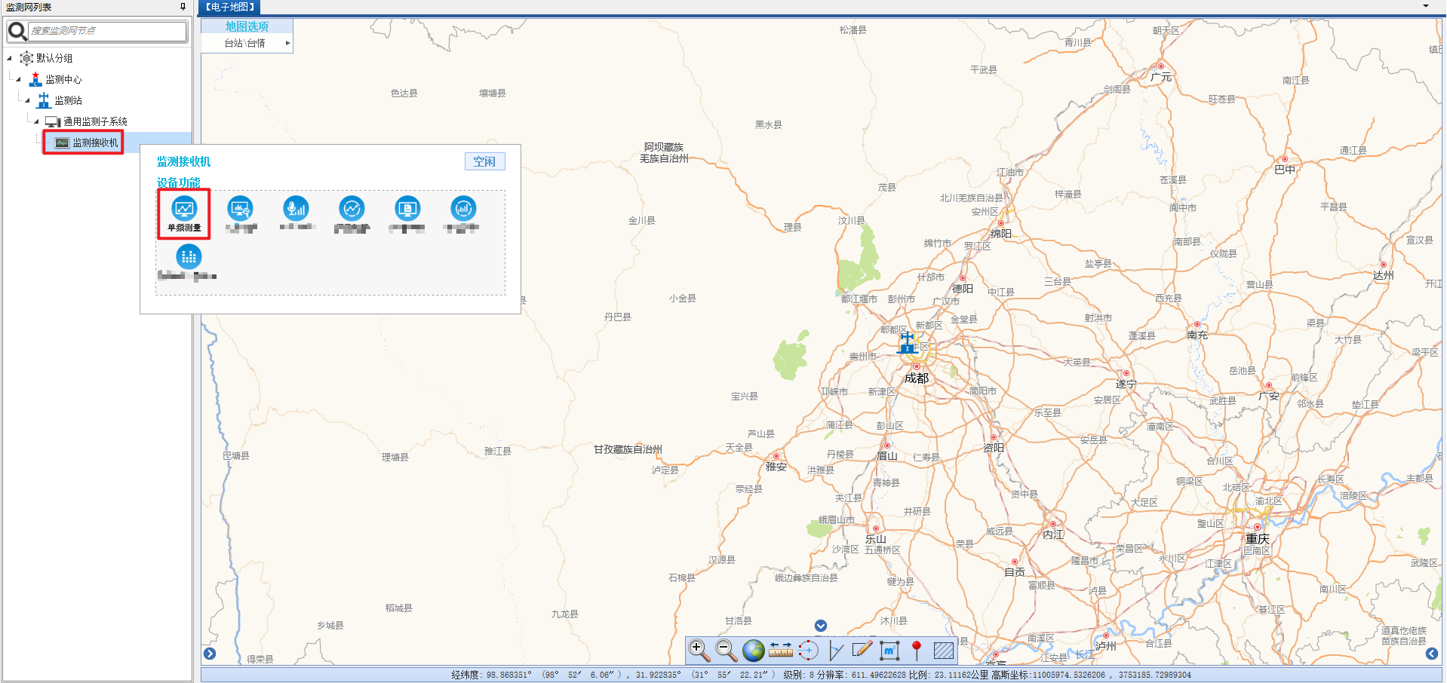
- 单频测量功能入口
- 配置参数：在右侧的参数配置区域，设置频点、带宽等参数；
- 启动：点击左上角的开始按钮，开始测量；
- 频谱图：在中间区域绘制出单频频谱图。
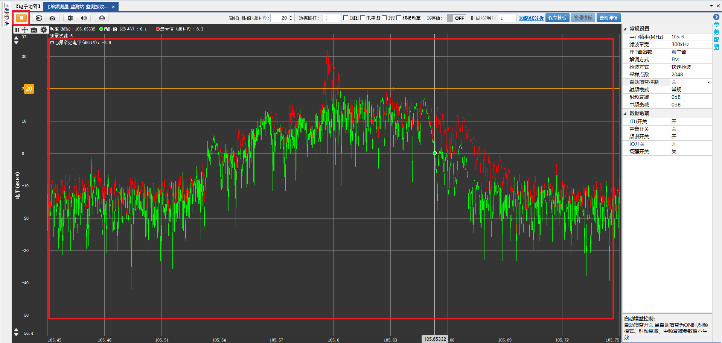
- 单频测量
打开更多分析图表：
- IQ图：显示IQ和星座图
- 电平图：显示时域电平图和电平概率分布图
- ITU：显示ITU测量结果
通过勾选顶部工具栏中的对应图表名来打开，注意需要提前开启参数配置中的相应开关。
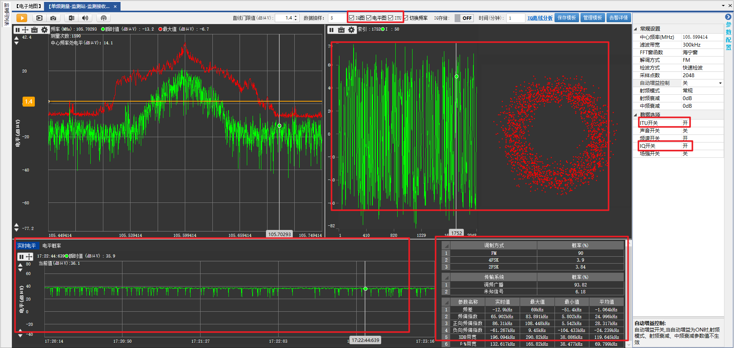
- 更多图表
实用工具：
开始按钮右侧提供了多个实用工具的按钮
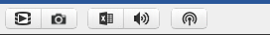
- 记录数据：点击变为后即可开始记录监测数据，快捷键Ctrl+S;
- 记录图片：点击截取当前监测界面快照，快捷键Ctrl+D；
- 导出报表：点击导出监测结果excel报表，快捷键Ctrl+E;
- 静音：点击关闭声音；
- 天线信息：鼠标放到上，查看天线信息。
      - 更多用法
频谱模板：
保存、管理、启用单频频谱的模板，通过比对实时频谱和模板，发现电平、功率、带宽、偏移等异常情况，并告警提示。
- 保存模板：点击界面右上角【保存模板】，输入模板名称后，点击【确定】；
- 管理模板：点击界面右上角【管理模板】打开管理界面
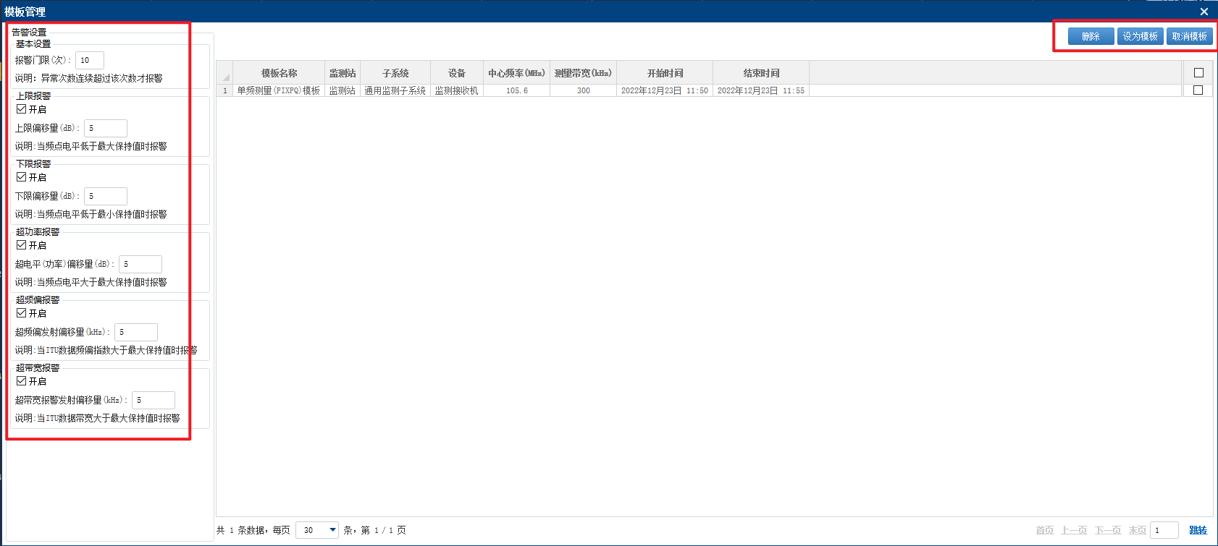
- 管理模板
  - 告警设置：在左侧设置告警的触发条件，勾选后生效，每项设置均有详细说明；
  - 删除：勾选告警模板后，点击右上角【删除】来删除模板；
  - 设为模板：勾选告警模板后，点击右上角【设为模板】来使模板生效；
  - 取消模板：点击右上角【取消模板】，让模板失效；
- 实时告警：设置好模板后，执行任务过程中在界面中上位置用文字实时告警；
- 告警详情：点击右上角【告警详情】，可以查看历史告警信息。
    - 信号分析
      - 基本用法
启动测量：
- 功能入口：右键设备名，在弹出菜单中点击【信号分析】；
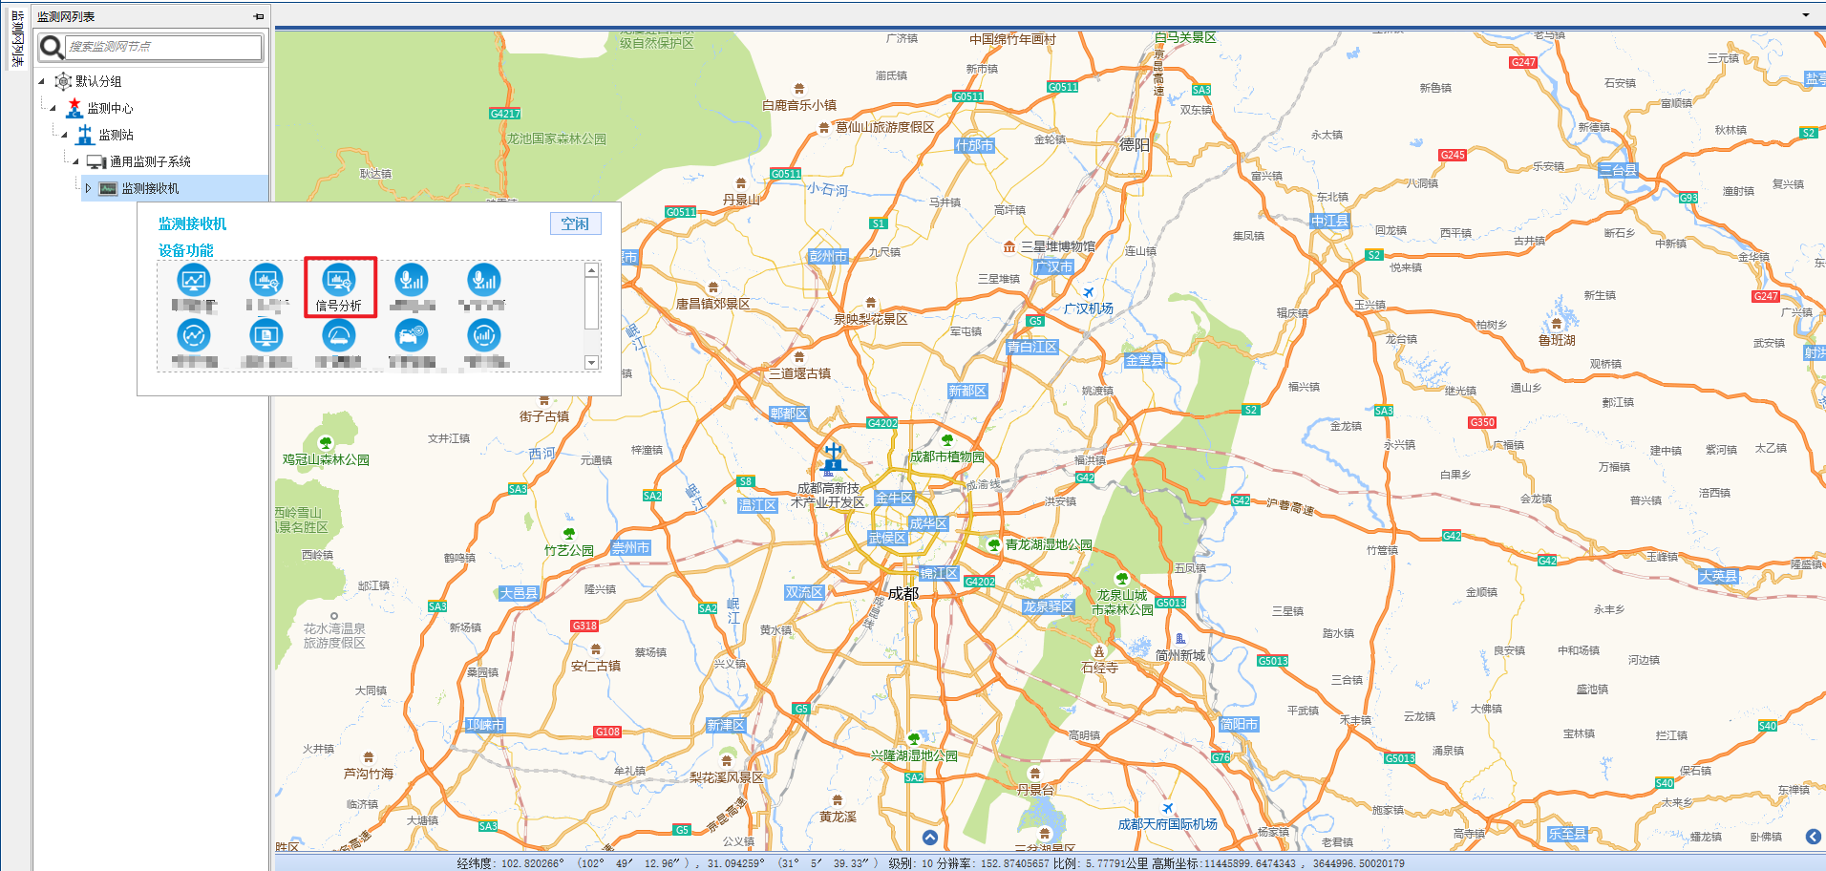
- 信号分析入口
- 参数配置：在右侧参数表中设置频率、带宽、衰减等参数；
- 启动：点击【开始】按钮开启测量；
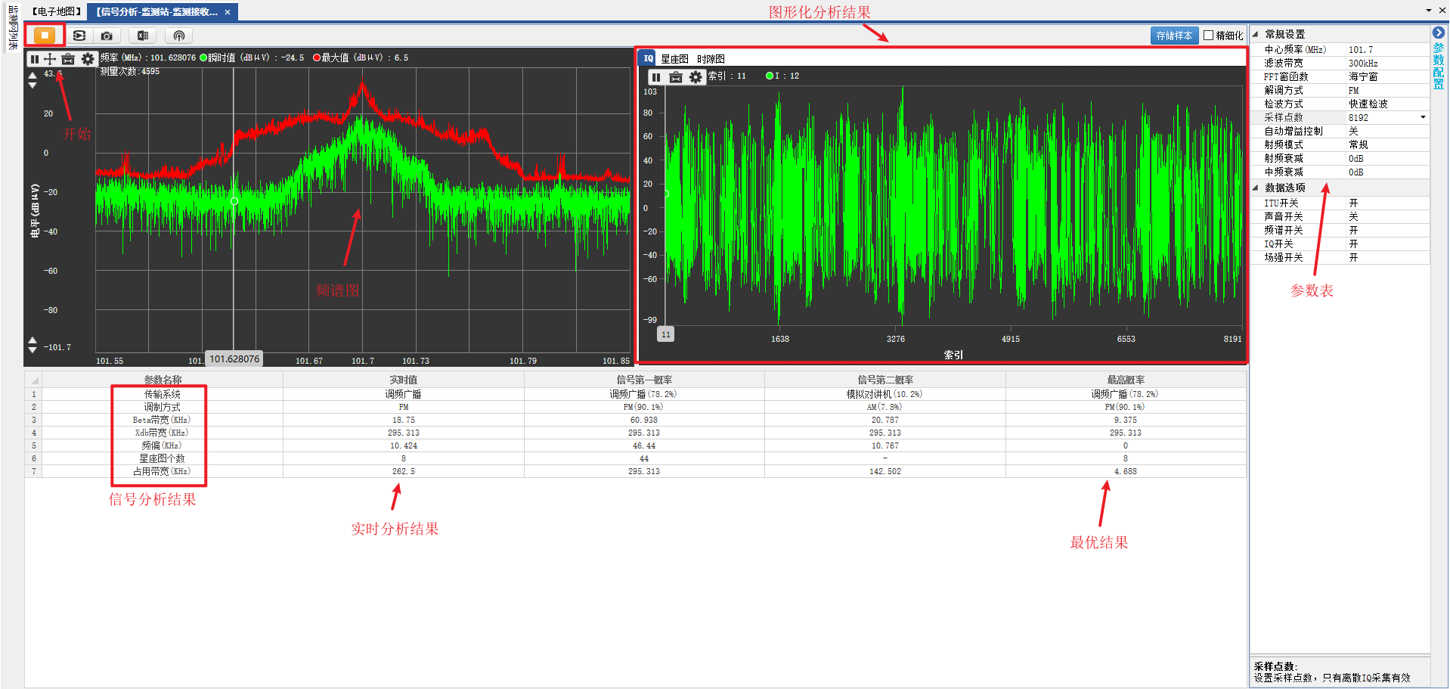
- 信号分析
- 频谱图：绘制该频率的实时频谱图；
- 信号分析结果：频谱图下方用列表展示信号的识别结果，包括：传输系统、调制方式等等；
  - 实时值：瞬时分析结果；
  - 最高概率：识别结果的最优值。
- 组合图表：在频谱图右侧展示多种分析图表，单击图表名称切换展示。
实用工具：
开始按钮右侧提供了多个实用工具的按钮
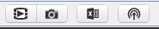
- 记录数据：点击变为后即可开始记录监测数据，快捷键Ctrl+S;
- 记录图片：点击截取当前监测界面快照，快捷键Ctrl+D；
- 导出报表：点击导出监测结果excel报表，快捷键Ctrl+E;
- 天线信息：鼠标放到上，查看天线信息。

分析图表设置：
- 精细化：显示/隐藏更多的分析图表；
  - 通过勾选右上角【精细化】来显示隐藏的图表
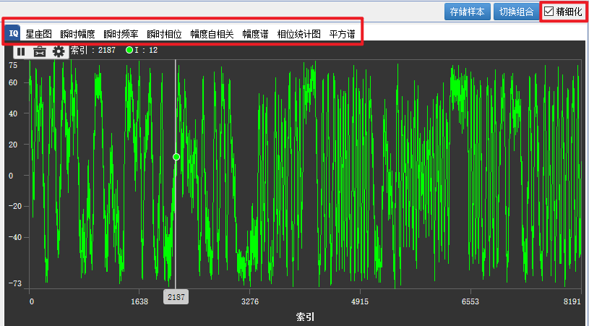
- 精细化图表
- 切换组合：自定义分析图表组合；
  - 点击【切换组合】，在弹出的多选框中勾选想要的图表，点击【确定】即可。
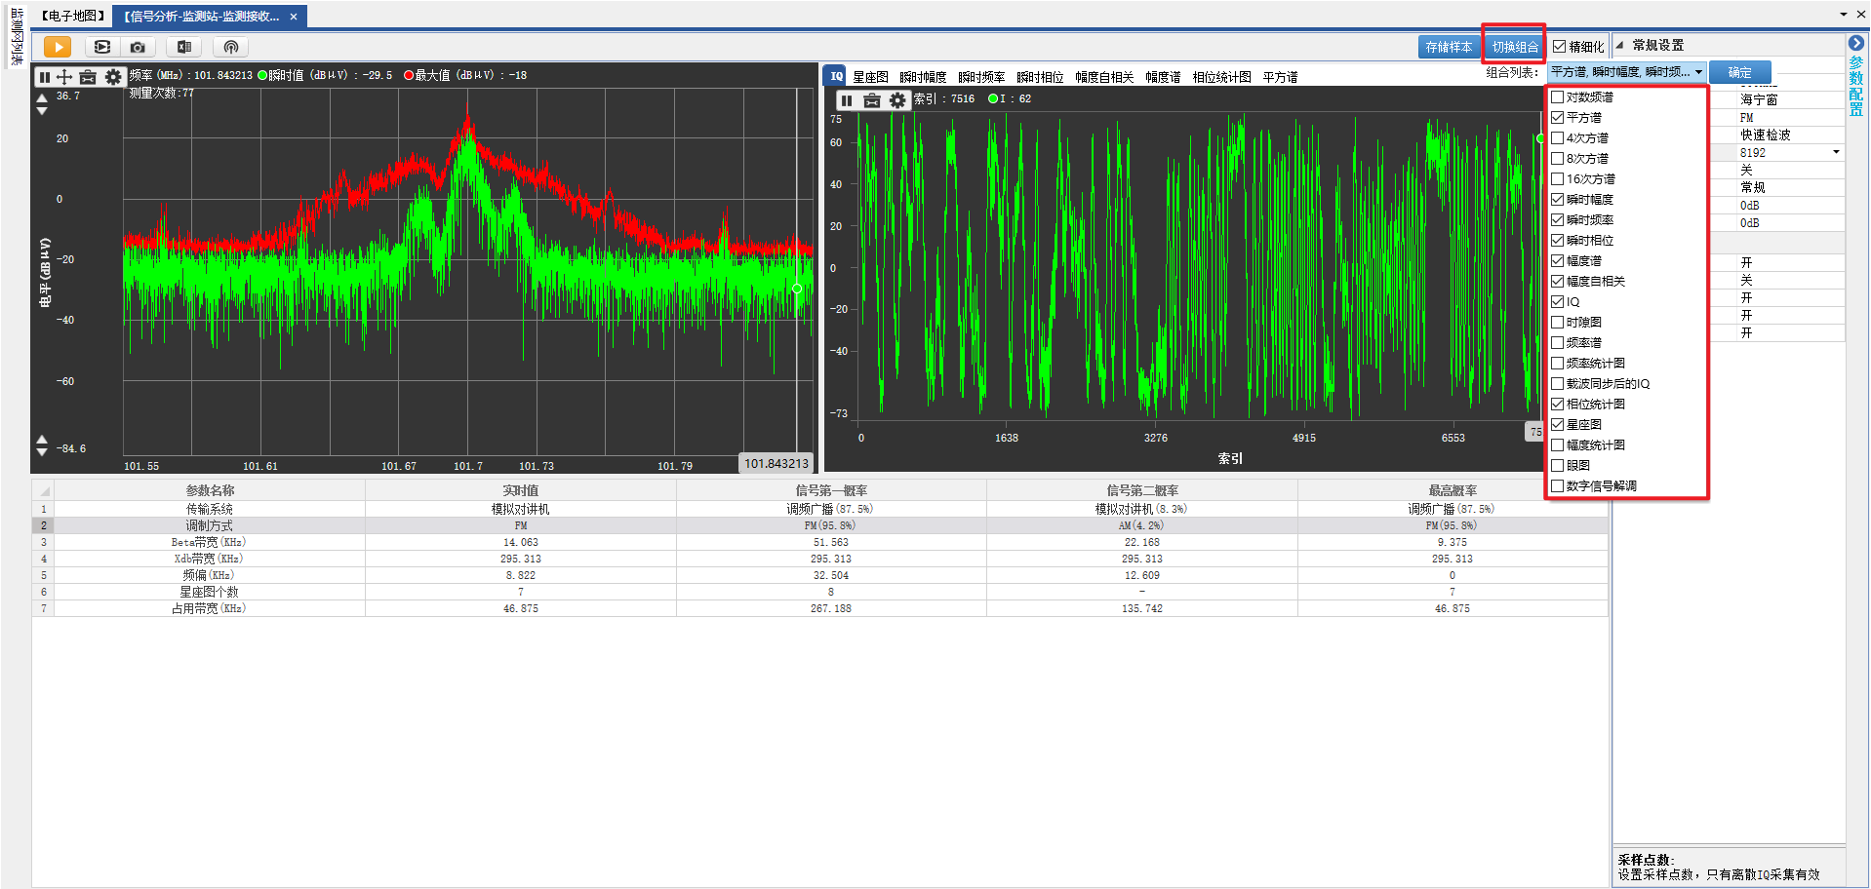
- 切换组合
      - 信号样本
功能介绍：
提供各种调制方式信号的频谱、IQ、星座图的标准样本文件，可用于对比分析。
使用方法：
- 打开样本对比：在分析结果中点击任意调制方式的名字，即可打开样本对比；
- 打开样本对比
- 切换样本源：切换系统预设的样本和自定义存储的样本；
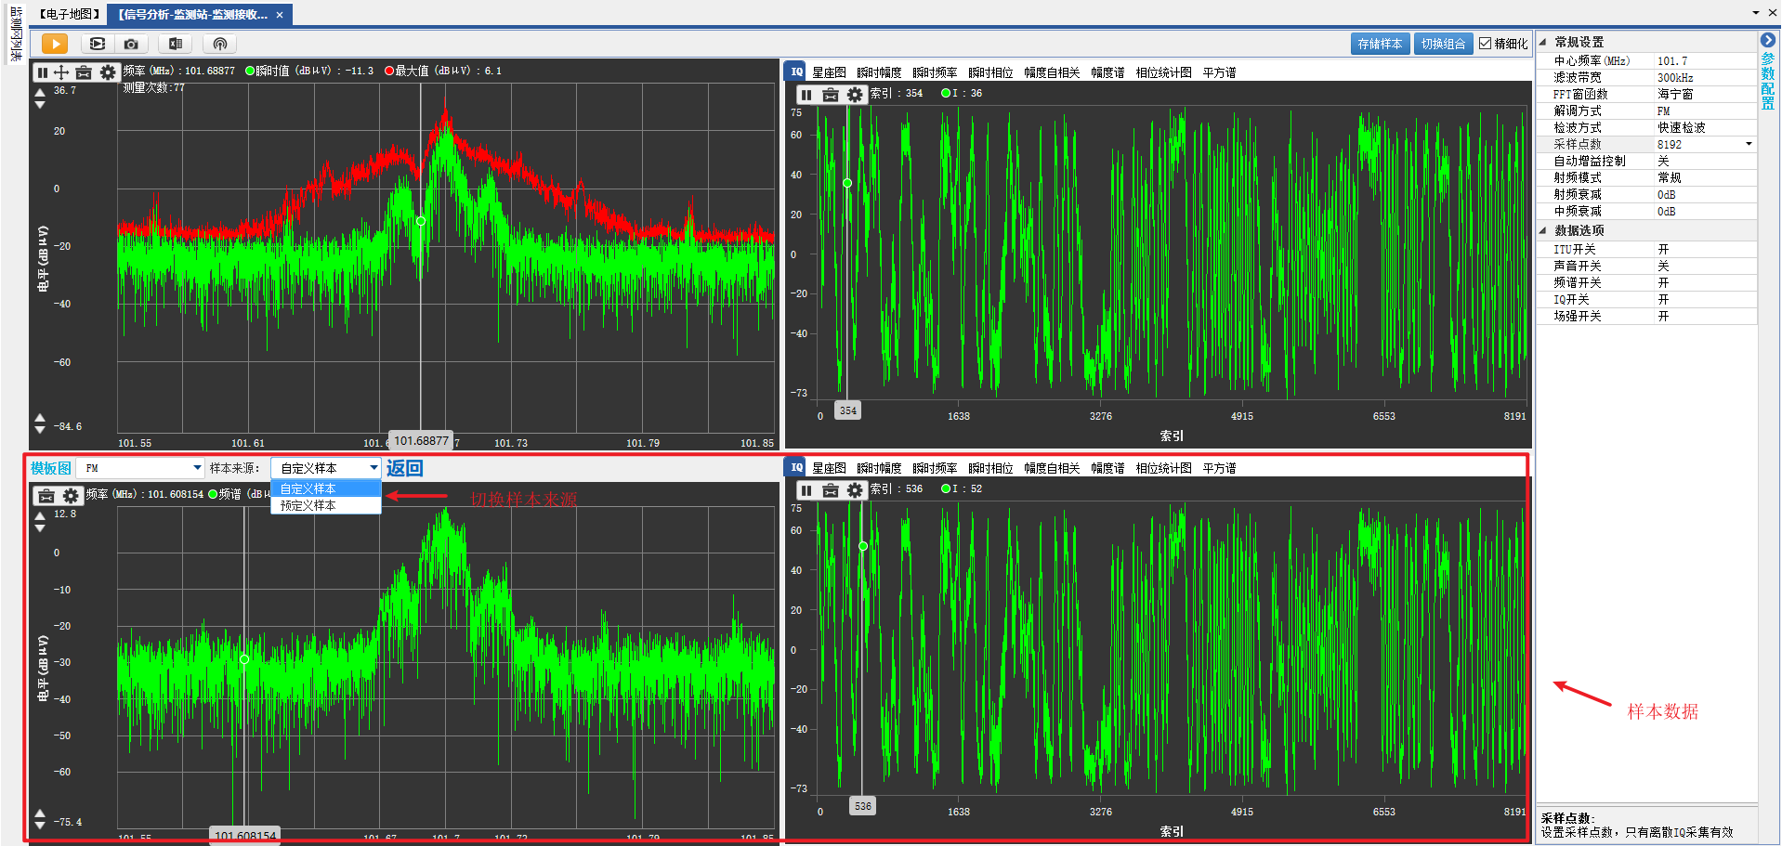
- 样本源切换
- 存储样本：点击右上角【存储样本】即可将当前分析结果存储为样本文件。
    - 信号监听
      - 基础用法
启动测量：
- 功能入口：右键设备名，点击【信号监听】；
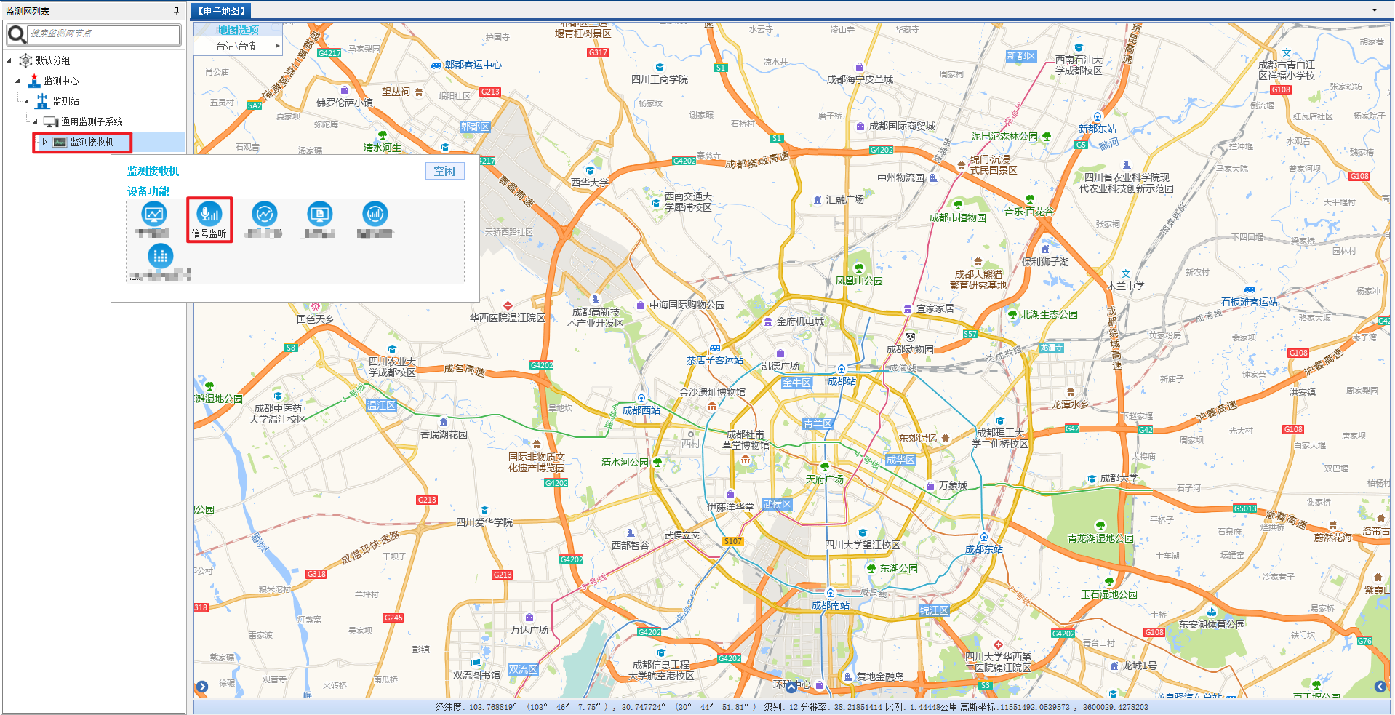
- 信号监听入口
- 参数配置：在界面右侧设置测量参数，如频率、带宽等；
- 录音门限：只有超过门限的信号才会录制音频，通过拖动门限条或设置门限值两种方式来控制；
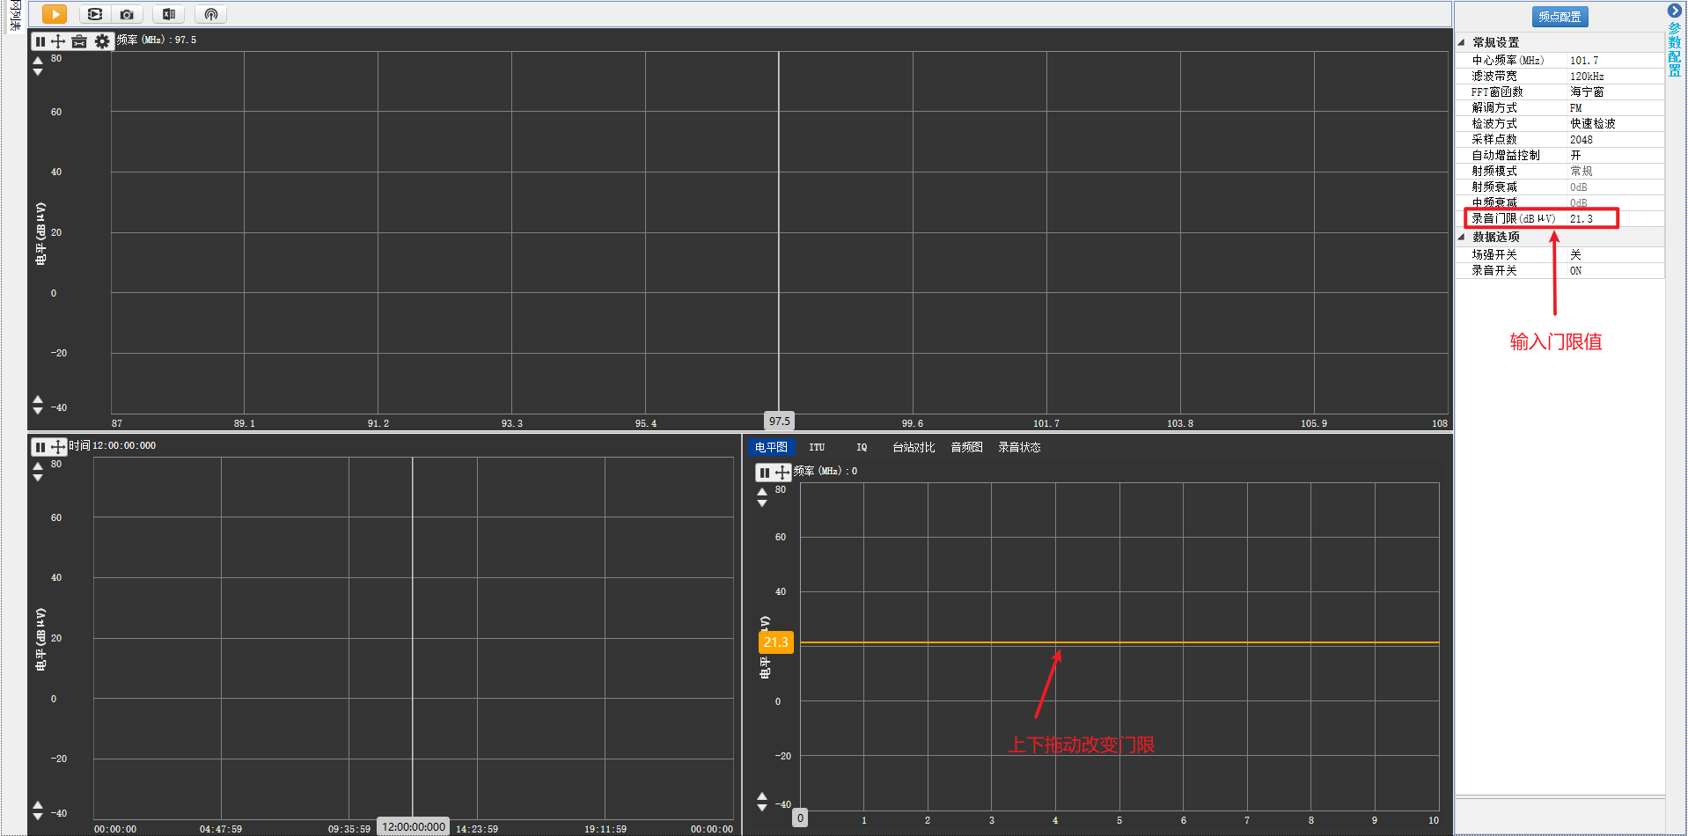
- 录音门限
- 启动：点击左上角的开始按钮开启监听；
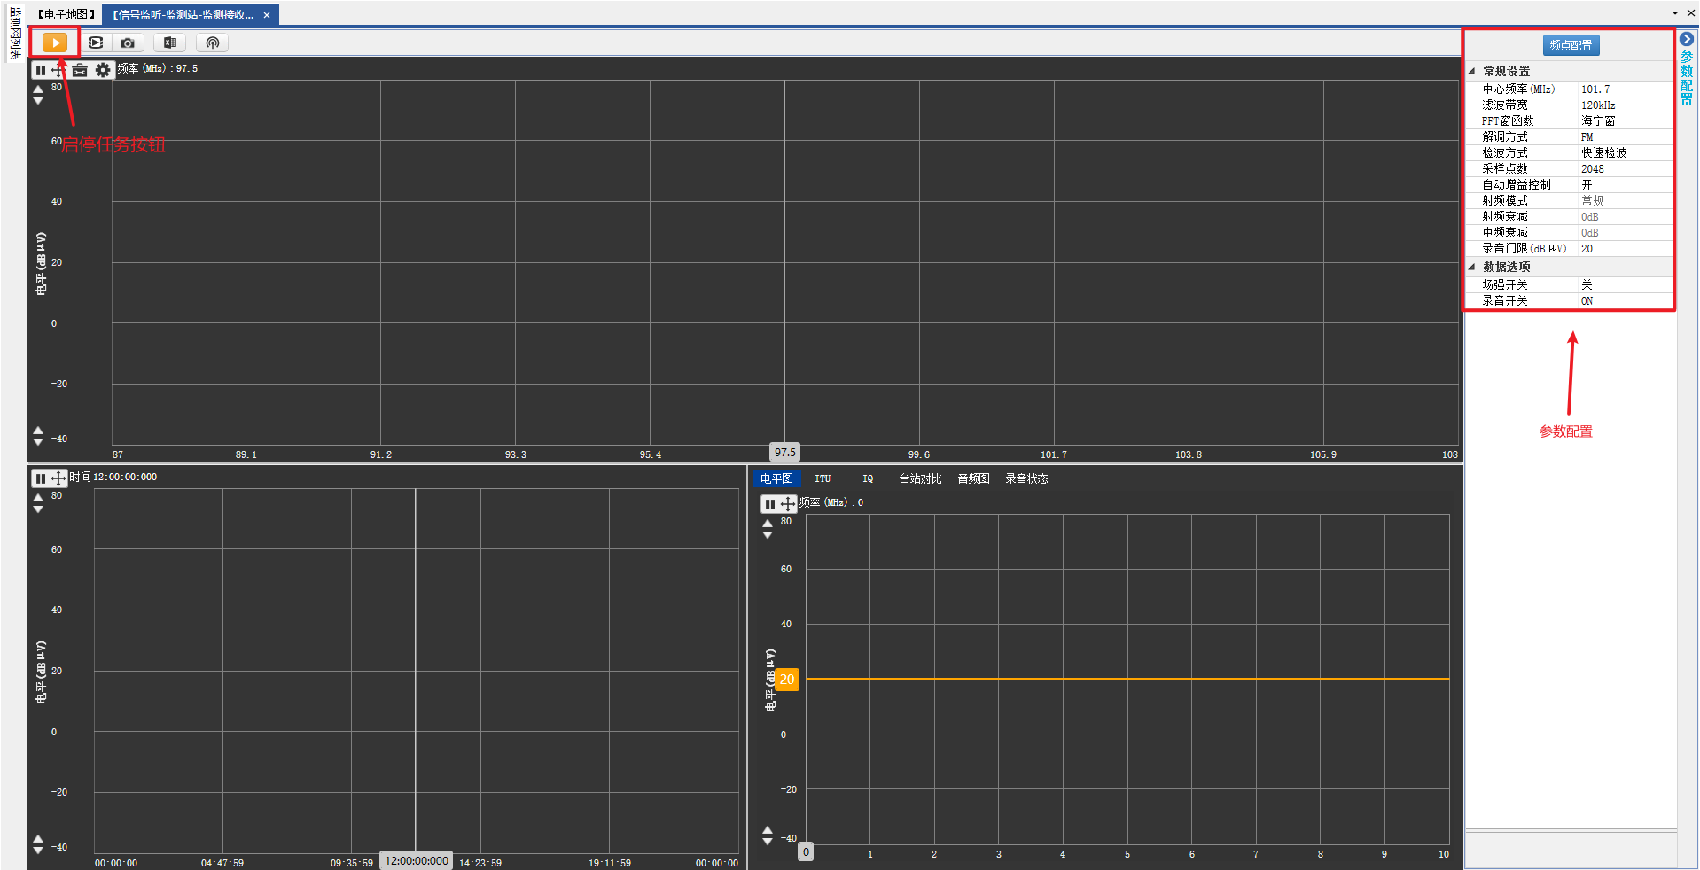
- 开始测量
- 录制音频：界面左下角显示当前是否在录制音频；
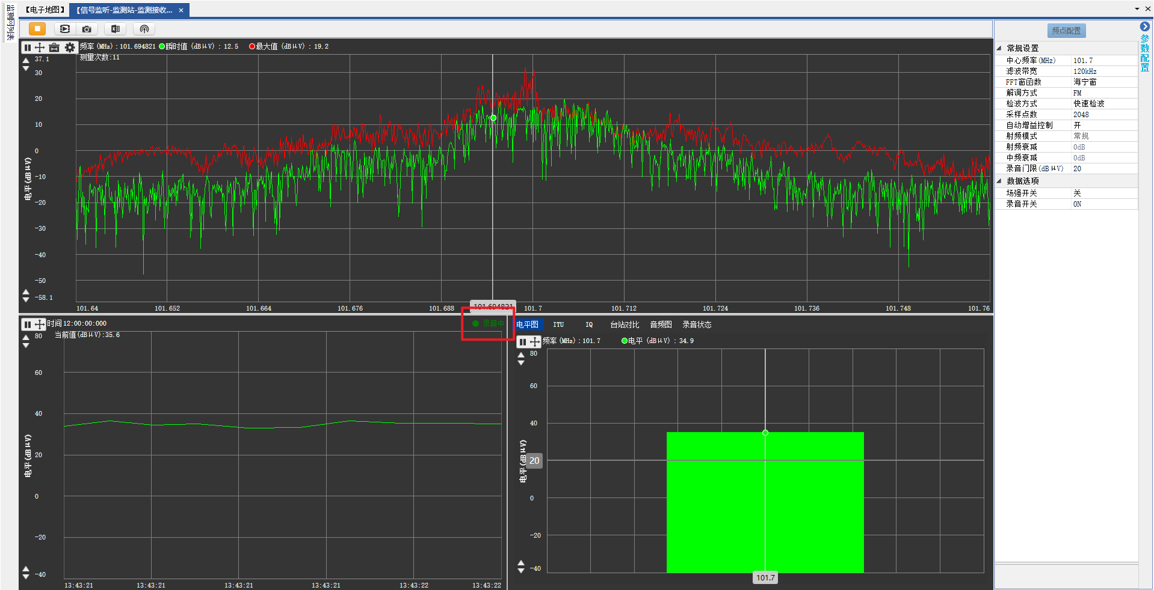
- 录制音频
- 电平图：绘制时域电平图和离散图；
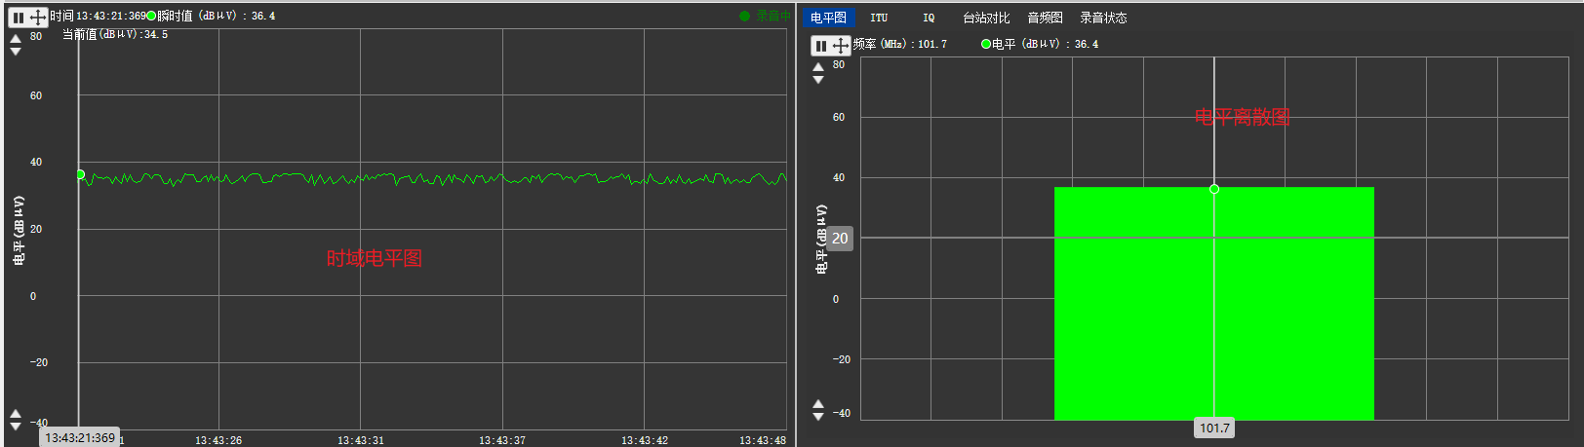
- 电平图
- ITU测量结果：点击右下角选项卡【ITU】即可切换显示；
- IQ图：点击右下角选项卡【IQ】即可切换显示；
- 台站对比：点击右下角选项卡【台站对比】，用当前频率匹配台站库信息；
- 音频图：点击右下角选项卡【音波图】即可切换显示实时音波图；
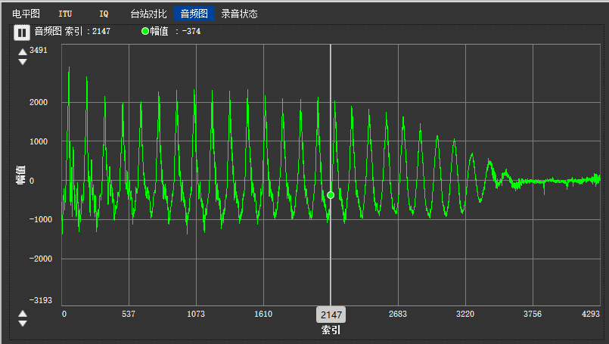
- 音波图
- 录音状态：每个频点的录音时间和录音文件大小。
- 录音状态
实用工具：
开始按钮右侧提供了多个实用工具的按钮
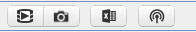
- 记录数据：点击变为后即可开始记录监测数据，快捷键Ctrl+S;
- 记录图片：点击截取当前监测界面快照，快捷键Ctrl+D；
- 导出报表：点击导出监测结果excel报表，快捷键Ctrl+E;
- 天线信息：鼠标放到上，查看天线信息。
      - 同时监听多个频率
功能介绍：配置多个频点，按顺序循环监听。
配置方法：
- 点击【频点配置】即可打开配置页；
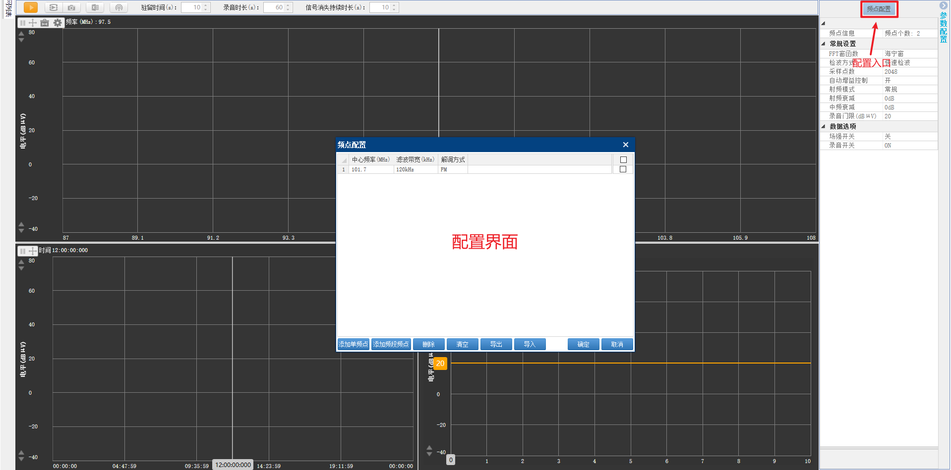
- 频点配置
- 添加单频点：点击【添加单频点】，然后输入频点，带宽，解调方式即可；
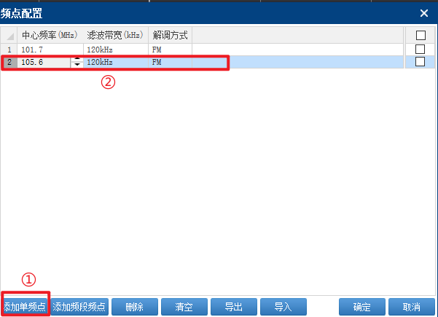
- 添加单频点
- 添加频段频点：点击【添加频段频点】，在配置页中输入频段范围，步进，解调方式，即可批量添加多个频点；
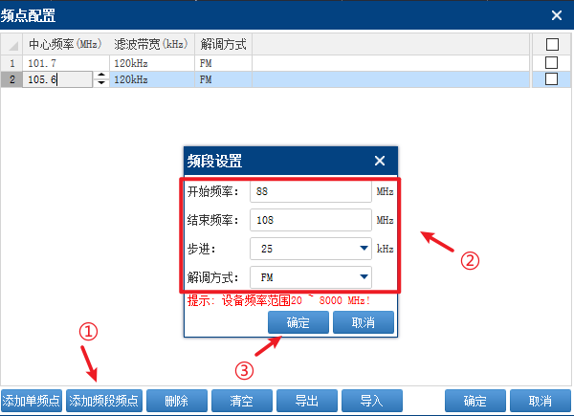
- 添加频段频点
- 删除：勾选已经添加的频点，点击【删除】可以删除配置；
- 清空：点击【清空】，直接清空频点配置；
- 导出：点击【导出】导出当前的频点配置，格式为excel文档；
- 导入：点击【导入】可以读取频点配置，导入模板参考【导出】的文件格式；
- 保存配置：点击【确定】按钮即可保存频点配置，开始录音后，按照配置的频点信息，依次循环监听。

设置多个频点时的常用配置：
- 配置位置在【实用工具】的右侧，如下；
- 驻留时间：等待信号出现的时间，超过这个时间没有发现信号，自动切换到下一个频率；
- 录音时间：录制音频的时长，也是切换频率的间隔时间；
- 信号消息持续时长：信号消失后的等待时间，超过这个时间信号没有重新出现，自动切换到下一个频率。
    - 频段扫描
      - 基本用法
启动测量：
- 功能入口：右键监测网列表中的设备，点击【频段扫描】即可打开功能界面；
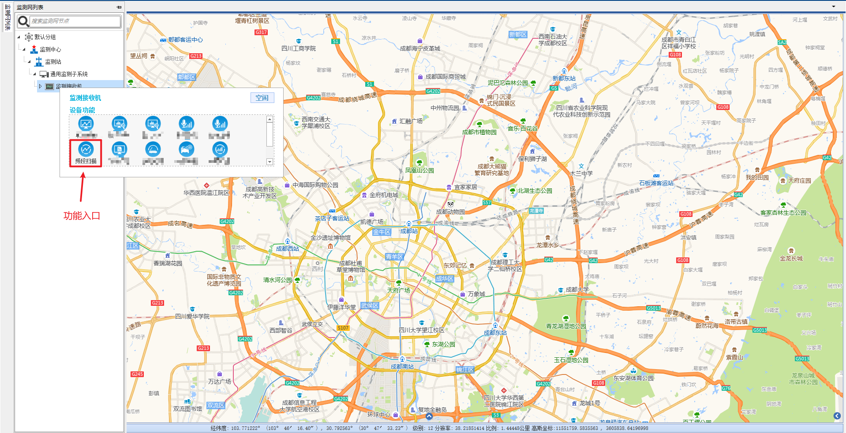
- 功能入口
- 参数配置：在右侧配置扫描参数：开始频率，结束频率，频率步进，衰减值等等；
- 扫描方式：在右侧参数列表中可以切换PSCAN和FSCAN两种扫描模式；
- 启动：点击左上角的【开始】按钮启动测量；
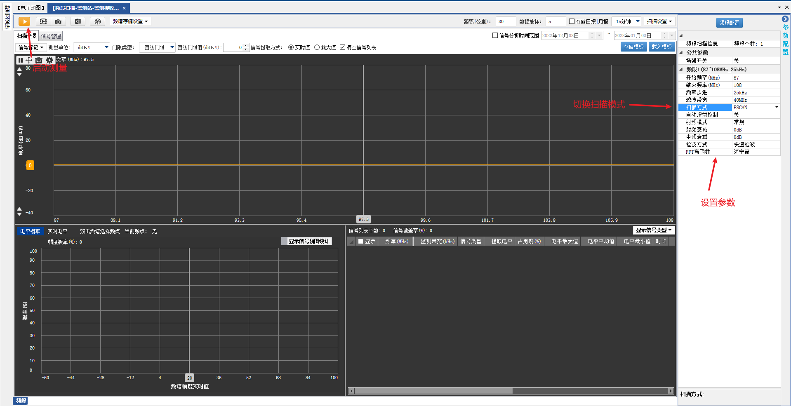
- 频段扫描
- 频谱图：上方绘制出频谱图，默认同时绘制最大值，实时值；
- 电平概率，实时电平：左键双击频谱图中某频率，左下角即可绘制该频率的电平概率统计图和时域电平图；
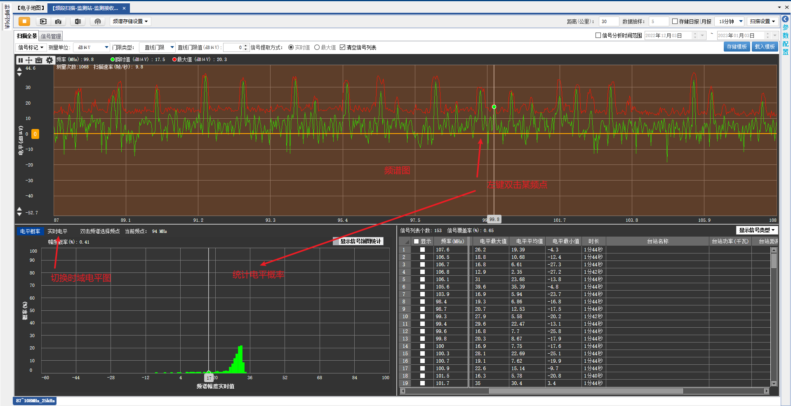
- 频谱图、电平概率统计
- 信号列表：扫描过程中自动提取信号，在右下列表中显示，包括频率、类型、电平等信息；
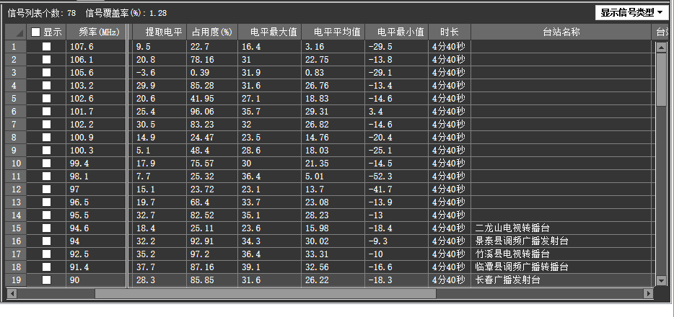
- 信号列表
扫描设置：
在界面的右上角，有个【扫描设置】的下拉列表，可以针对不同使用场景来设置。
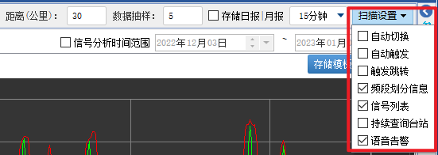
- 扫描设置
- 自动切换：设置多频段扫描时生效，勾选后自动切换频谱；
- 触发跳转：勾选此设置，提取到信号之后自动跳转到单频测量界面测量该频率；
- 频段划分信息：鼠标放到频谱上显示该段的业务划分信息，如调频广播；
- 信号列表：显示/隐藏信号列表；
- 持续查询台站：勾选后不间断的查询并匹配台站，适用于长时间的扫描任务；
- 语音告警：发现异常信号后语音告警；
- 自动触发：提取信号后自动触发单频测量/单频测向任务，可调度多个设备，同时进行扫描任务和频点测量/测向任务：
  - 设置触发条件和通用参数：勾选【自动触发】后，弹出设置窗口，可配置触发测量的设备，触发条件，通用参数等信息；
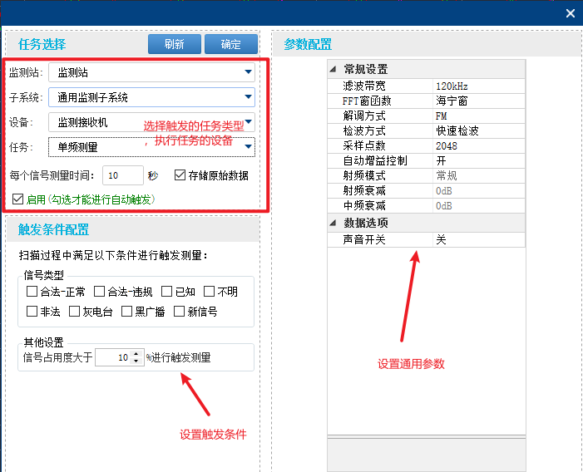
- 自动触发设置
  - 点击【确定】确认配置；
  - 观察任务执行情况：配置好后，点击【开始】按钮，启动扫描任务，提取信号后自动跳转到信号测量的界面。
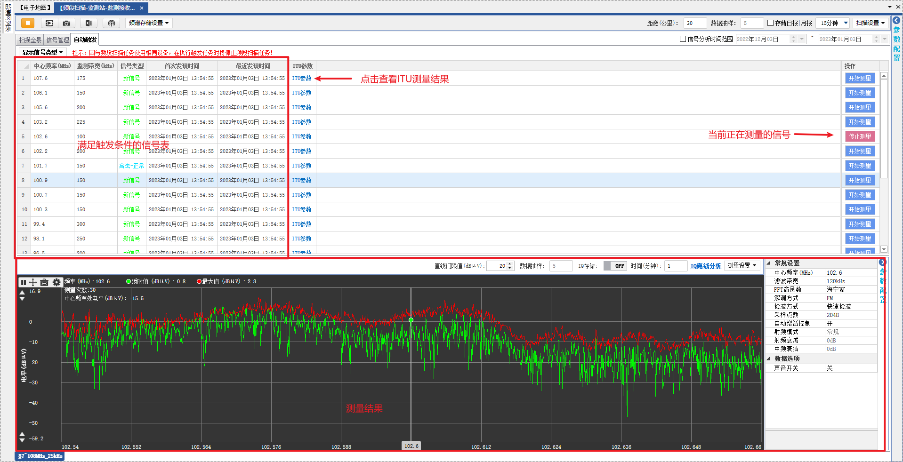
- 自动触发测量
实用工具：
开始按钮右侧提供了多个实用工具的按钮
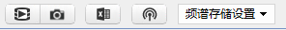
- 记录数据：点击变为后即可开始记录监测数据，快捷键Ctrl+S;
- 记录图片：点击截取当前监测界面快照，快捷键Ctrl+D；
- 导出报表：点击导出监测结果excel报表，快捷键Ctrl+E;
- 天线信息：鼠标放到上，查看天线信息；
- 频谱存储设置：展开下拉列表，勾选【存储频谱】，选择存储路径后，扫描过程中即可存储离线频谱数据。
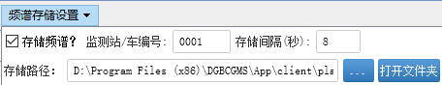
- 频谱存储
      - 存储日月报
存储日月报：
测量的过程中存储数据，用于统计计算日报、月报。
- 打开存储开关：勾选右上角的【存储日报/月报】后再开始测量；
- 设置存储/统计频率：例如选择15分钟：每15分钟计算一次存储的数据。
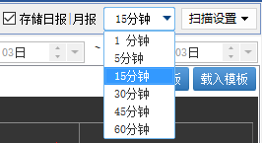

      - 信号提取门限
门限类型和切换方法：
切换门限在频谱图上方工具栏
- 直线门限：一根黄色直线，可上下拖动调整；
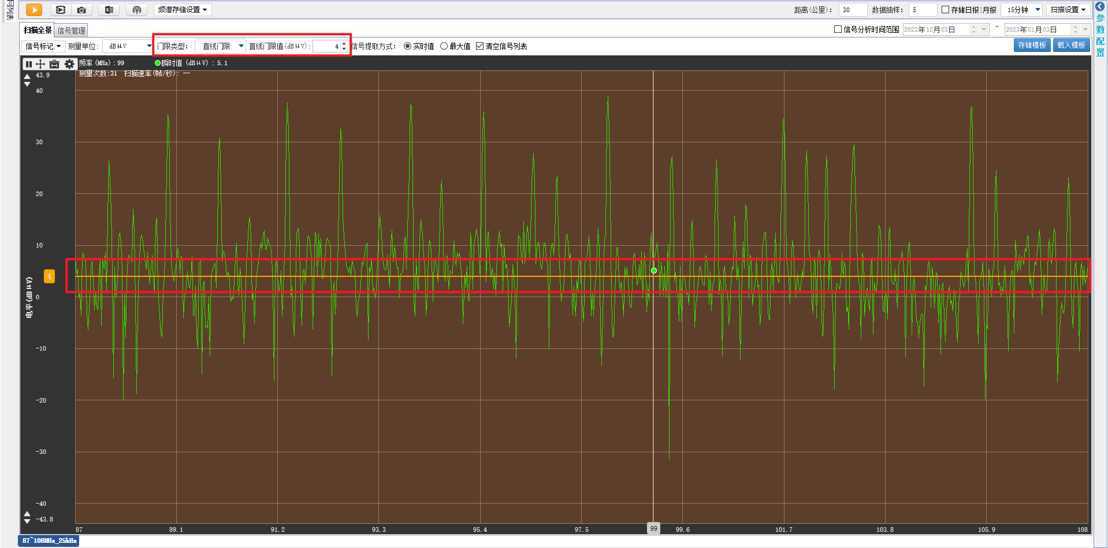
- 直线门限
- 自动门限：粉色线条，根据算法计算得出，在开始测量后短时间自动绘制；
  - 自动门限偏移量：算法提取信号的输入参数，一般使用默认值。
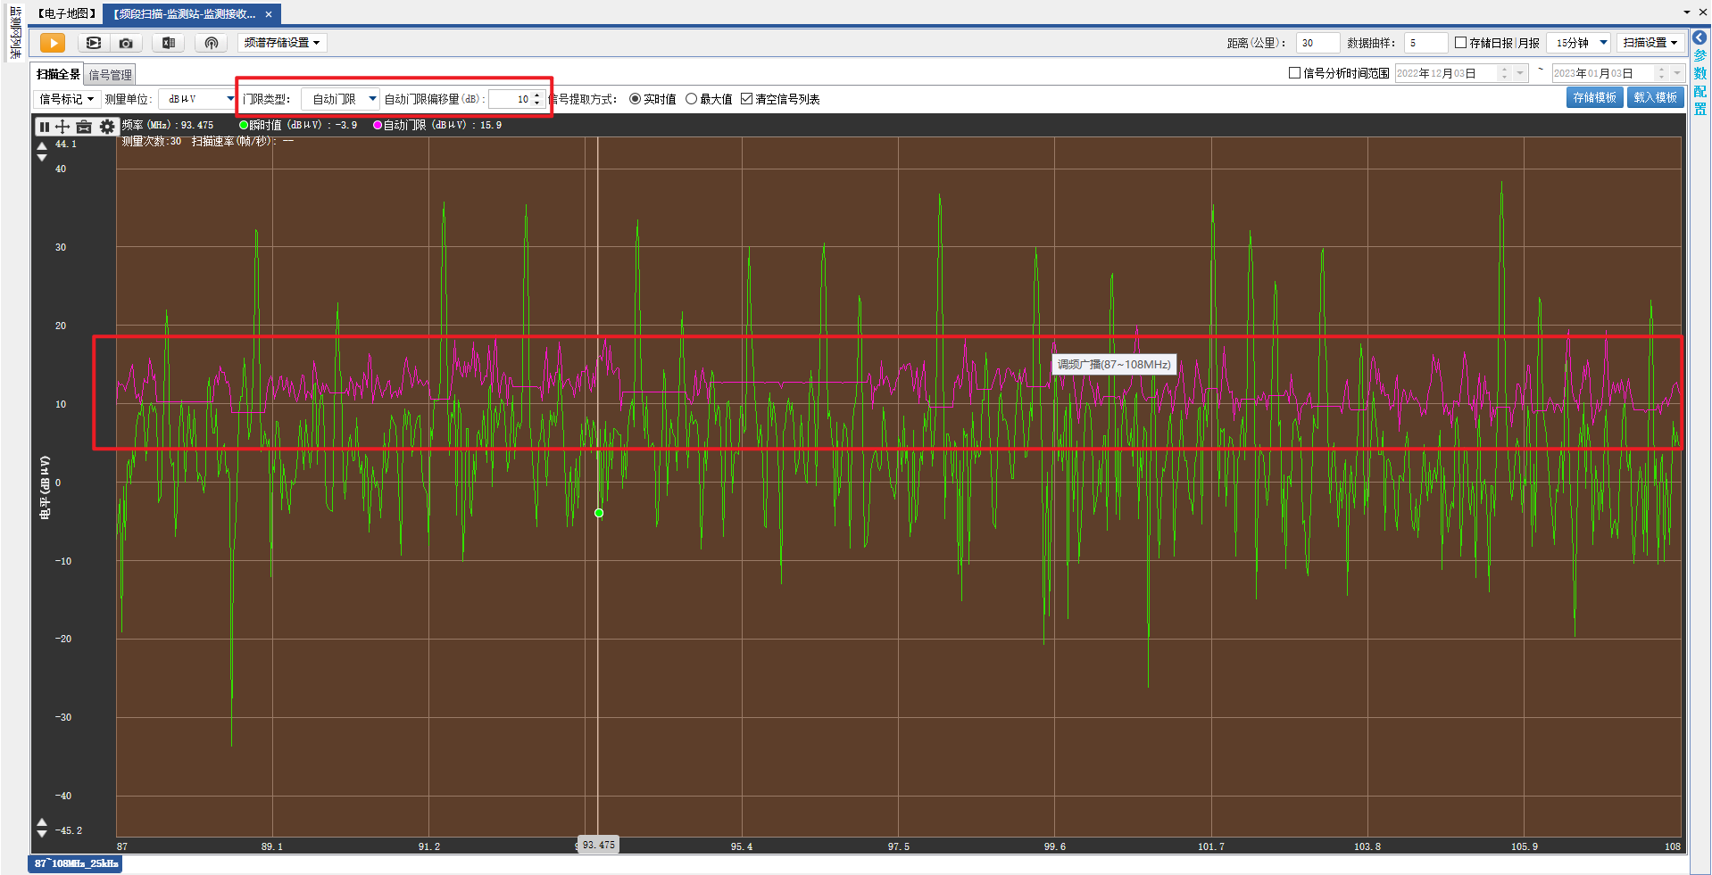
- 自动门限
- 模板门限：通过存储频谱模板，再载入模板比对的方式，也是粉色显示。
  - 存储模板：通过点击右上角【存储模板】按钮保存当前界面的静态频谱；
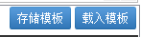
  - 载入模板：点击【载入模板】，选择模板文件后即可绘制出模板门限；
  - 模板门限偏移量：调整模板门限提取信号的临界值。
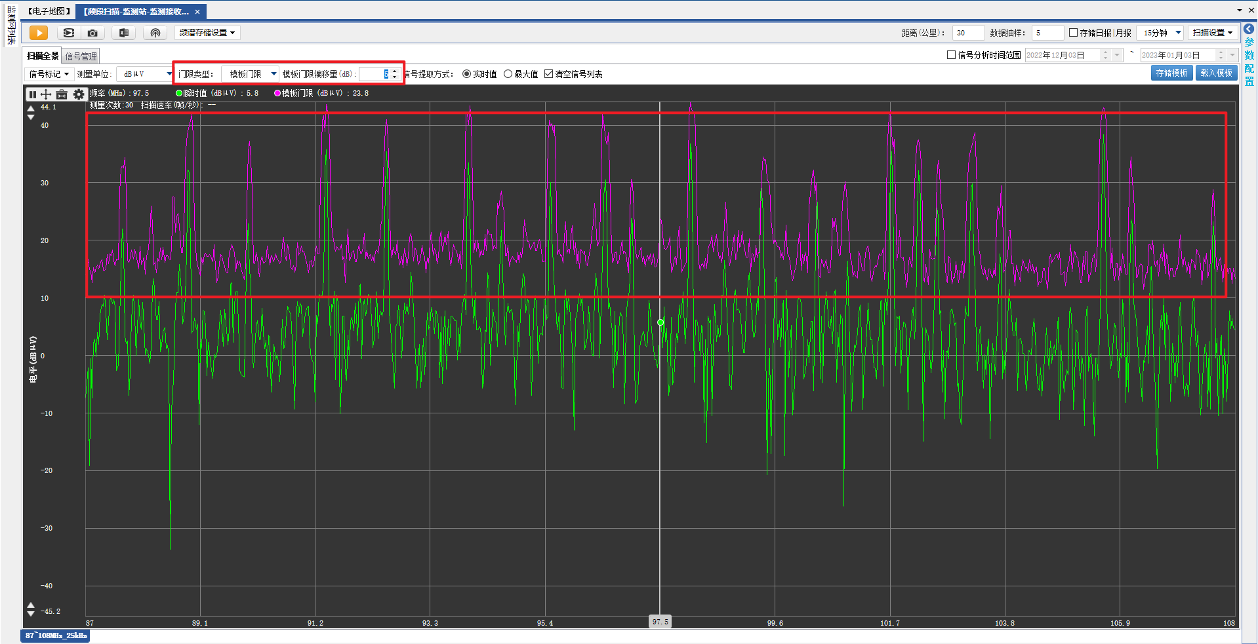
- 模板门限
信号提取的其他设置：
设置在频谱上方的工具栏中
- 信号提取方式：切换用实时值或最大值来提取信号；
- 清空信号列表：勾选后，每次启动测量任务，清空上个任务提取的信号列表。
      - 管理提取的信号
信号管理：
- 打开方式：点击左上角选项卡【信号管理】；
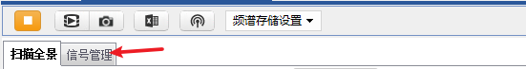
- 入口
- 信号列表：左侧为提取的信号表，列表中包含：信号的基本信息，匹配的台站信息，信号类型等；
- 查询台站库、信号库：点击某个信号，即可开始匹配台站库和信号库，匹配结果在右侧展示；
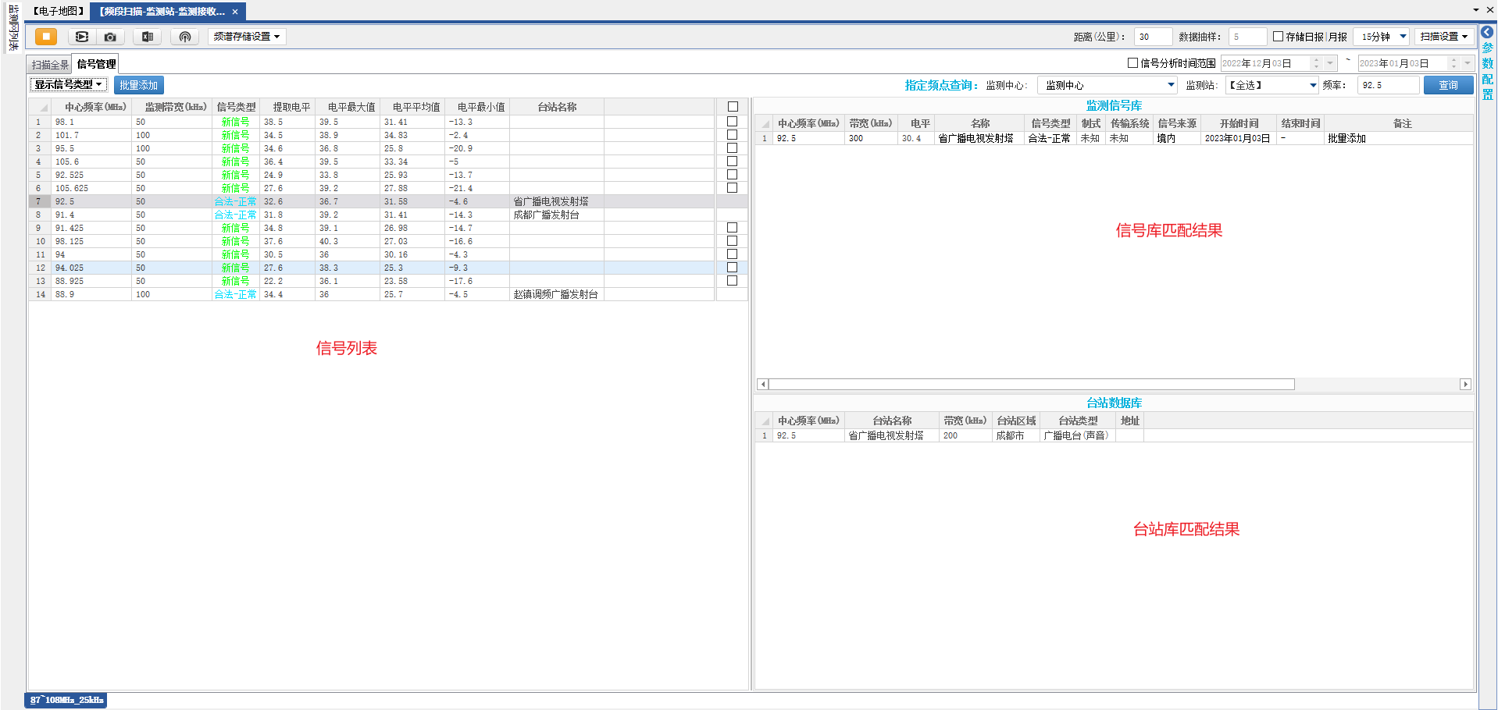
- 信号管理
- 添加信号：右键某个信号，点击【添加信号】，在右侧弹出框中填写信号的基本信息后点击确定即可添加；
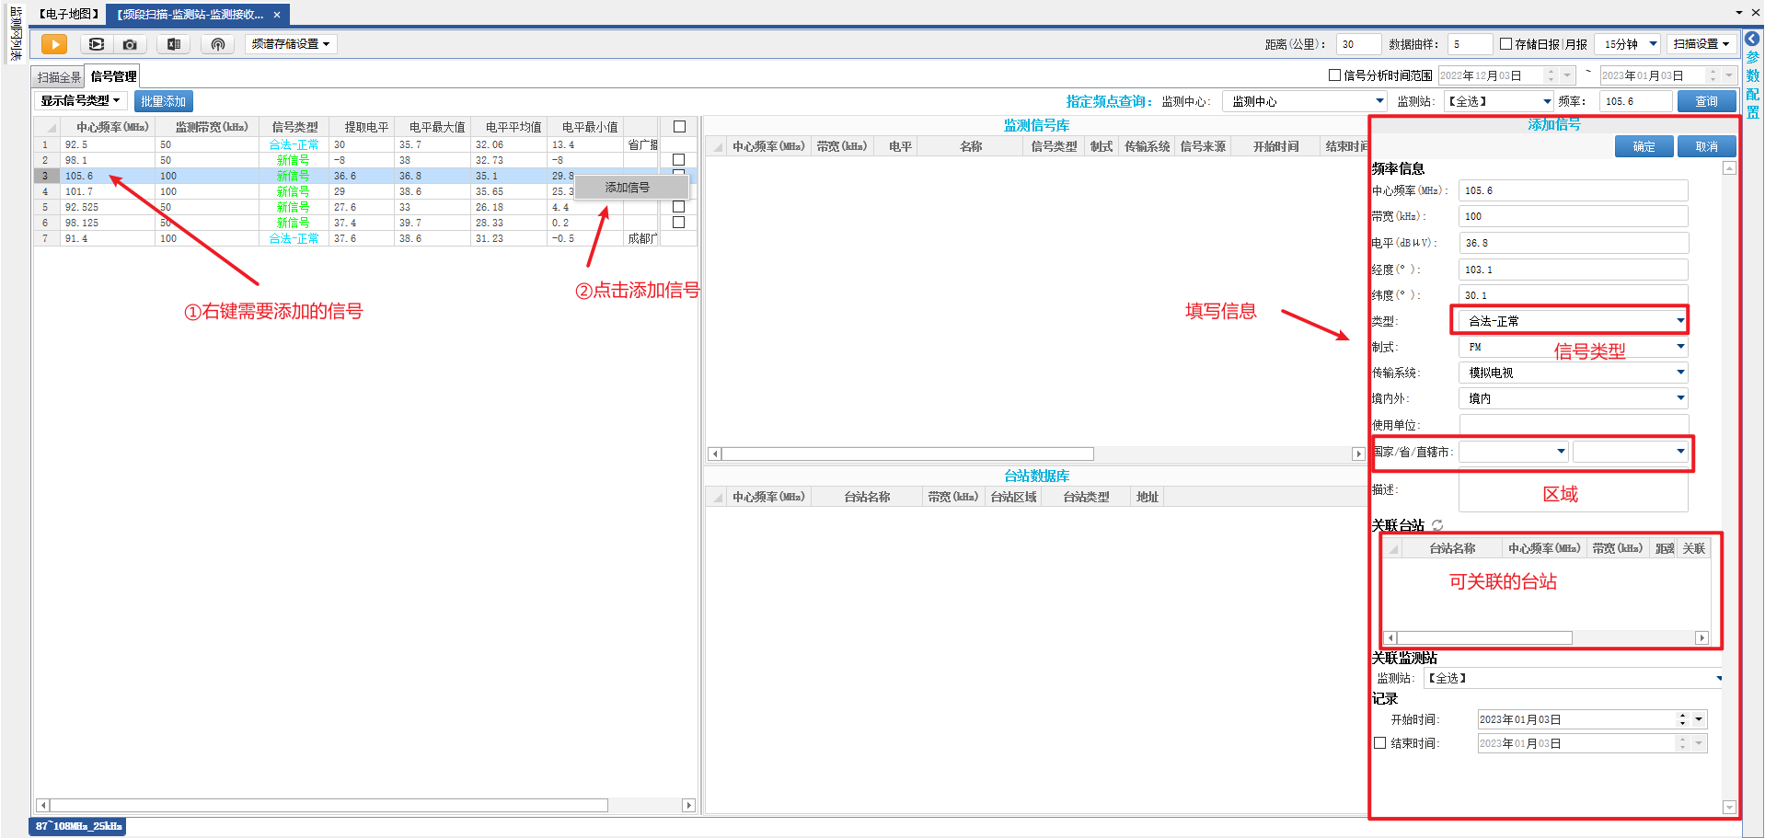
- 添加信号
- 批量添加：勾选多个信号，然后点击【批量添加】即可添加多个信号。
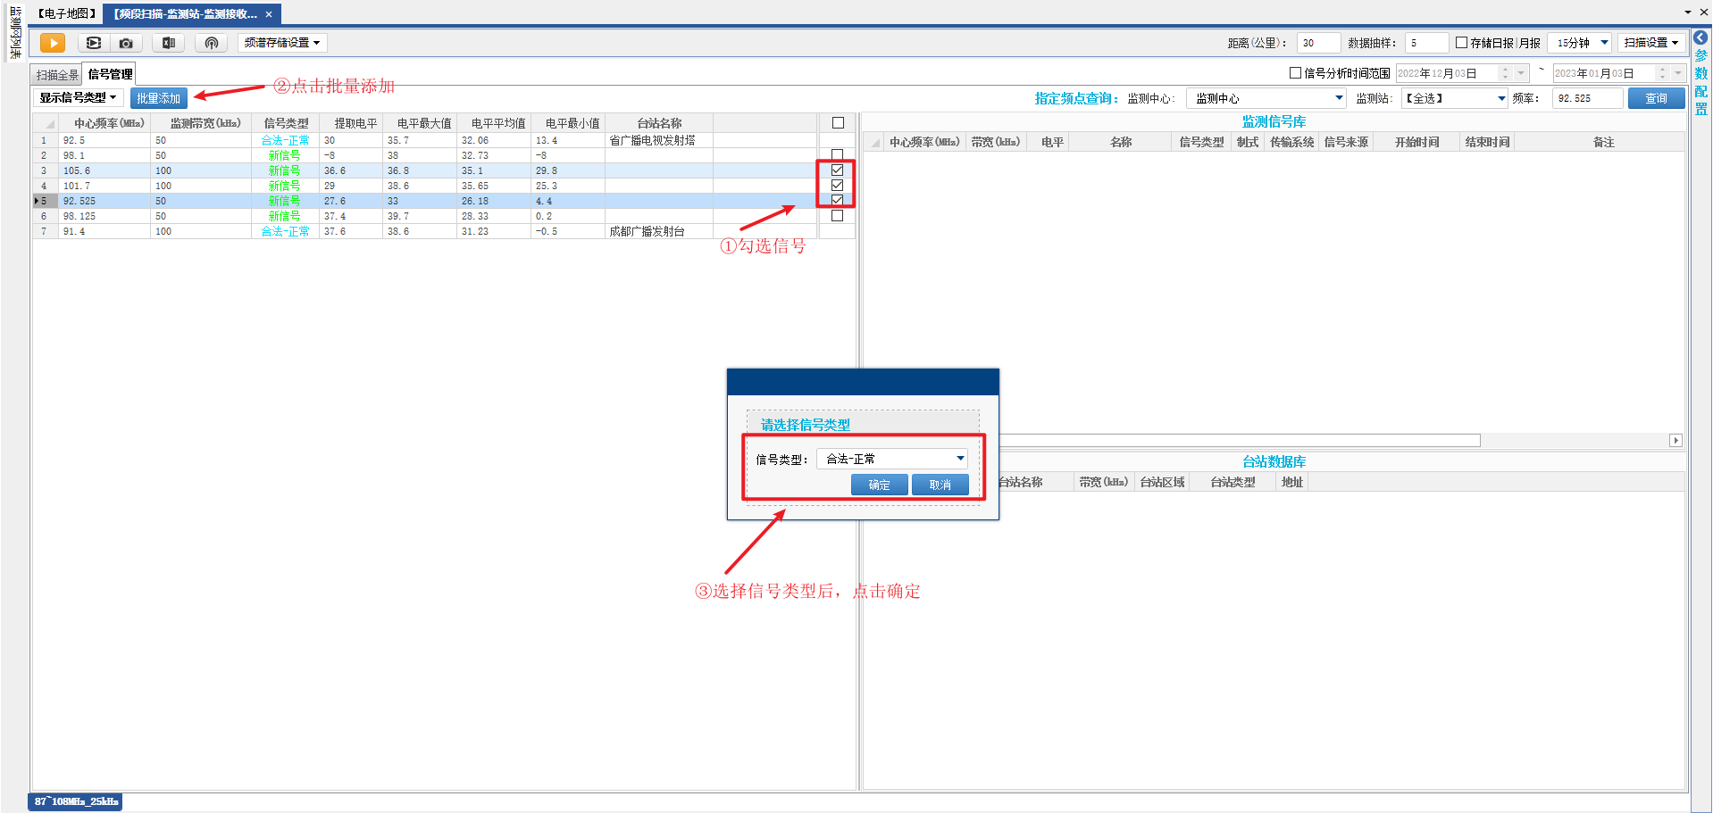
- 批量添加
      - 配置多频段
配置多频段：
- 打开配置：点击参数列表最上方【频段配置】即可打开；
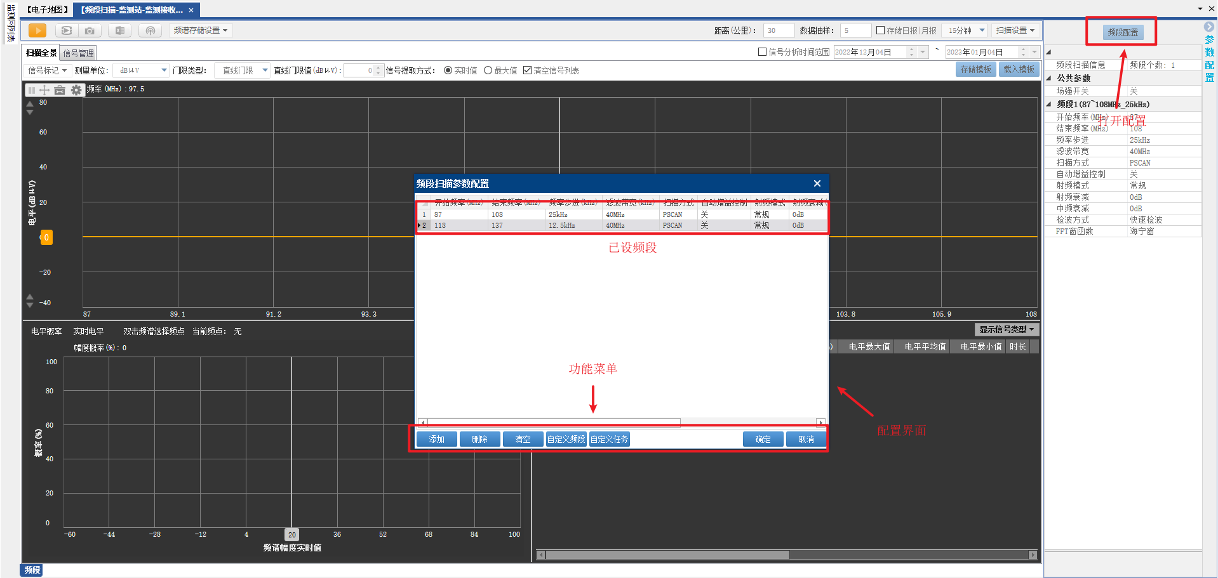
- 频段配置
- 添加：点击【添加】，在频段列表中添加一行，然后设置开始和结束频率、步进、扫描模式等参数；
- 删除：选中一行数据，点击【删除】即可删除；
- 清空：点击【清空】，清空频段配置；
- 确认配置：点击【确定】确认配置。

自定义频段：
系统预设部分业务频段，用户可自定义添加预设频段，使用时即可快速添加频段配置；
- 点击【自定义频段】打开配置页面；
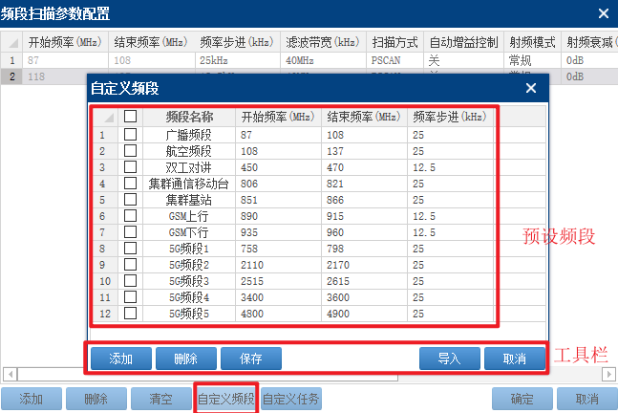
- 自定义频段
- 添加：点击【添加】增加一个预设频段，填写频段名称、频率范围、步进即可；
- 删除：勾选频段，点击【删除】即可删除频段；
- 保存：点击【保存】即可保存设置；
- 导入：勾选单个/多个频段，点击【导入】，即可将预设频段添加到频段配置列表。

自定义任务：
创建和管理多频段任务，任务中包含了频段配置信息，可快速导入预设好的频段组合。
- 点击【自定义任务】来打开配置页面；
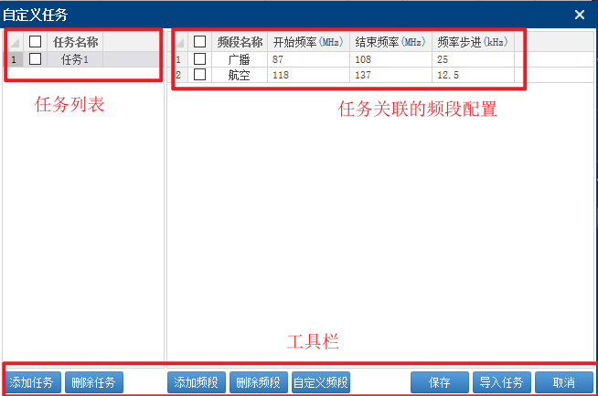
- 自定义任务
- 任务管理：点击【添加任务】来新增一个任务，勾选任务后，点击【删除任务】即可删除任务；
- 添加频段：点击【添加频段】即可增加一个关联频段；
- 删除频段：勾选频段配置，点击【删除频段】即可删除；
- 自定义频段：参考上方自定义频段功能，使用方法一样；
- 保存：点击【保存】，存储任务配置；
- 导入任务：勾选任务配置后，点击【导入任务】，即可载入频段配置。
    - 频谱评估
      - 基本用法
功能介绍：
开启频谱评估任务，并存储符合国家规范要求的频谱评估文件。
使用方法：
- 功能入口：在监测站列表中右键设备名称，点击弹出菜单中的【频谱评估】即可打开；
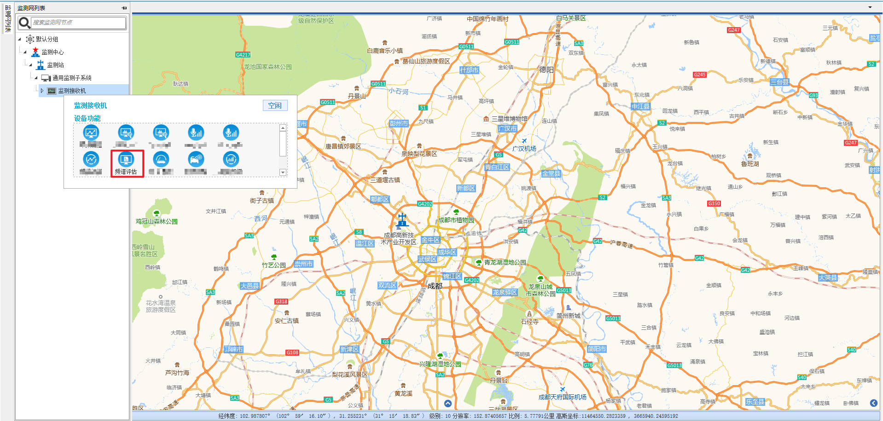
- 频谱评估
- 参数配置：在右侧参数列表中配置频段范围、步进等参数；
- 扫描方式：可切换PSCAN和FSCAN两种模式；
- 启动测量：点击【开始】按钮后开始测量；
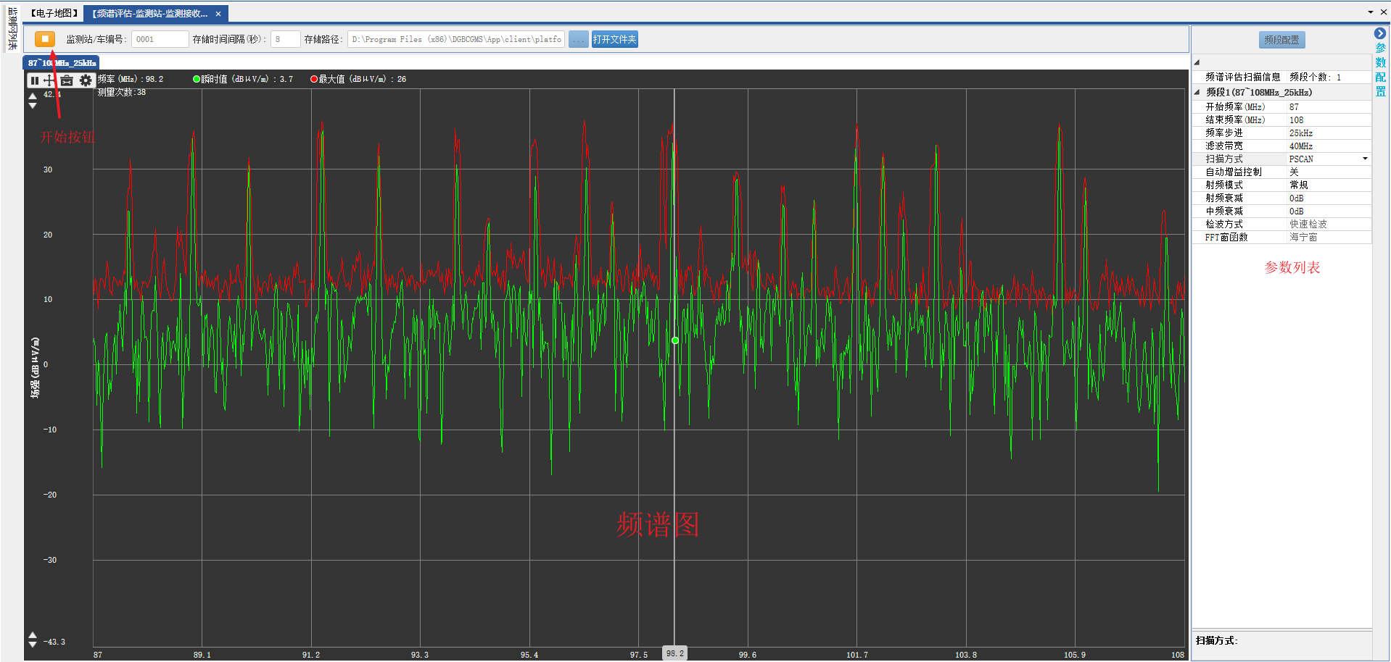
- 启动测量
- 频谱图：在中间绘制实时频谱图，且为场强值；

存储频谱评估文件：
开始测量后，自动存储频谱评估文件，用户可定义帧间隔和存储路径，设置位置处于开始按钮右侧工具栏。
- 监测站/车编号：自定义编号，用于区分存储的文件；
- 存储时间间隔：存储每帧数据的间隔时间，取值范围5-100；
- 存储路径：点击来选择存储路径；
- 打开文件夹：打开当前存储路径。
      - 配置多频段
配置多频段：
支持配置多个频段同时执行频谱评估任务。
- 打开配置：点击参数列表最上方【频段配置】即可打开；
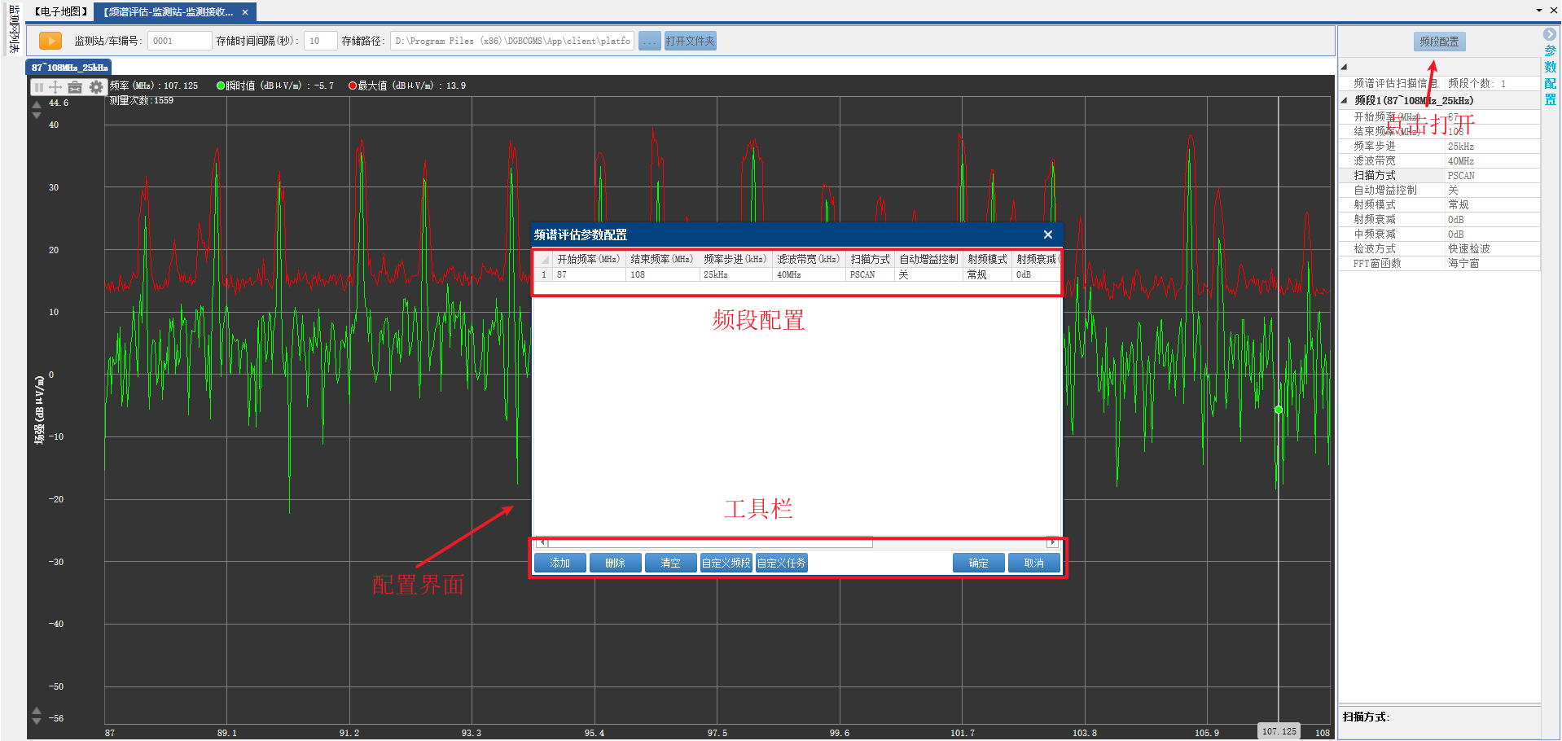
- 频段配置
- 添加：点击【添加】，在频段列表中添加一行，然后设置开始和结束频率、步进、扫描模式等参数；
- 删除：选中一行数据，点击【删除】即可删除；
- 清空：点击【清空】，清空频段配置；
- 确认配置：点击【确定】确认配置。

自定义频段：
系统预设部分业务频段，用户可自定义添加预设频段，使用时即可快速添加频段配置；
- 点击【自定义频段】打开配置页面；

- 自定义频段
- 添加：点击【添加】增加一个预设频段，填写频段名称、频率范围、步进即可；
- 删除：勾选频段，点击【删除】即可删除频段；
- 保存：点击【保存】即可保存设置；
- 导入：勾选单个/多个频段，点击【导入】，即可将预设频段添加到频段配置列表。

自定义任务：
创建和管理多频段任务，任务中包含了频段配置信息，可快速导入预设好的频段组合。
- 点击【自定义任务】来打开配置页面；

- 自定义任务
- 任务管理：点击【添加任务】来新增一个任务，勾选任务后，点击【删除任务】即可删除任务；
- 添加频段：点击【添加频段】即可增加一个关联频段；
- 删除频段：勾选频段配置，点击【删除频段】即可删除；
- 自定义频段：参考上方自定义频段功能，使用方法一样；
- 保存：点击【保存】，存储任务配置；
- 导入任务：勾选任务配置后，点击【导入任务】，即可载入频段配置。
    - 离散扫描
      - 基本用法
功能介绍：
测量单个或多个不连续频点的电平值。
使用方法：
- 功能入口：在监测站列表中，右键设备名称，点击弹出窗口中的【离散扫描】即可打开；
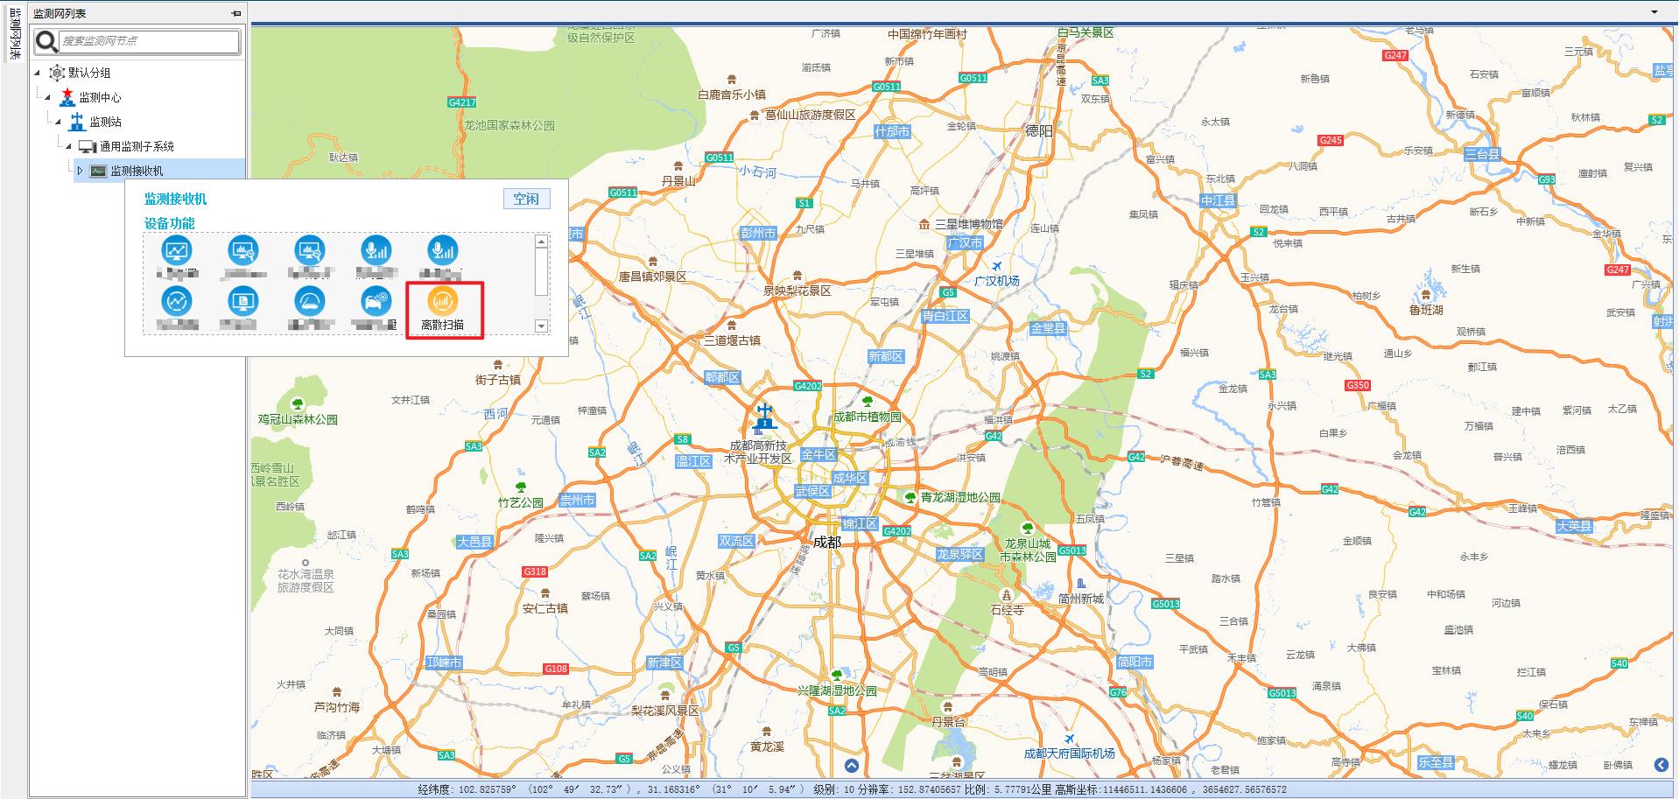
- 功能入口

    - 高速数字累积谱
    - 频点测向
    - 宽带测向
    - 扫频测向
    - 超分辨测向
    - 频谱工具

